NACIONES UNIDAS |  |  |  |  |  |  | BES
 |  |  |  |  |  | IPBES/6/15/Add.5
 |  | Plataforma Intergubernamental Científico-normativa sobre Diversidad Biológica y Servicios de los Ecosistemas |  |  |  | Distr. general  23 de abril de 2018  Español  Original: inglés
Plenario de la Plataforma Intergubernamental Científico-normativa sobre Diversidad Biológica y Servicios de los Ecosistemas
Sexto período de sesiones
Medellín (Colombia), 18 a 24 de marzo de 2018
Informe del Plenario de la Plataforma Intergubernamental Científico-normativa sobre Diversidad Biológica y Servicios de los Ecosistemas sobre la labor de su sexto período de sesiones
Adición
En su sexto período de sesiones, en el párrafo 1 de la sección V de la decisión IPBES-6/1, el Plenario de la Plataforma Intergubernamental Científico-normativa sobre Diversidad Biológica y Servicios de los Ecosistemas (IPBES) aprobó el resumen para los responsables de la formulación de políticas de la evaluación de la degradación y restauración de la tierra, que se reproduce en el anexo de la presente adición.

Anexo
Resumen para los responsables de la formulación de políticas del informe sobre la evaluación temática de la degradación y la restauración de la tierra de la Plataforma Intergubernamental Científico-normativa sobre Diversidad Biológica y Servicios de los Ecosistemas
Autores:
Robert Scholes (copresidente, Sudáfrica), Luca Montanarella (copresidente, Italia/FAO).
Anastasia Brainich (IPBES), Nichole Barger (Estados Unidos de América), Ben ten Brink (Países Bajos), Matthew Cantele (Estados Unidos de América), Barend Erasmus (Sudáfrica), Judith Fisher (Australia), Toby Gardner (Reino Unido de Gran Bretaña e Irlanda del Norte/ Suecia), Timothy G. Holland (Canadá); Florent Kohler (Brasil, Francia), Janne S. Kotiaho (Finlandia), Graham Von Maltitz (Sudáfrica), Grace Nangendo (Uganda), Ram Pandit (Nepal), John Parrotta (Estados Unidos de América), Matthew D. Potts (Estados Unidos de América), Stephen Prince (Estados Unidos de América), Mahesh Sankaran (India), Louise Willemen (Países Bajos).
Cita sugerida:
IPBES (2018): Resumen para los responsables de la formulación de políticas del informe sobre la evaluación temática de la degradación y la restauración de la tierra de la Plataforma Intergubernamental Científico-normativa sobre Diversidad Biológica y Servicios de los Ecosistemas. R. Scholes, L. Montanarella, A. Brainich, N. Barger, B. ten Brink, M. Cantele, B. Erasmus, J. Fisher, T. Gardner, T. G. Holland, F. Kohler, J. S. Kotiaho, G. Von Maltitz, G. Nangendo, R. Pandit, J. Parrotta, M. D. Potts, S. Prince, M. Sankaran y L. Willemen (eds.). Secretaría de la IPBES, Bonn (Alemania). [ ] páginas.
Miembros del comité de gestión que proporcionaron orientaciones para la preparación de la presente evaluación: Günay Erpul, Yi Huang, Marie Roué, Leng Guan Saw (Grupo Multidisciplinario de Expertos); Fundisile G. Mketeni, Rashad Z. O. Allahverdiyev (Mesa).

I. Principales mensajes
A. La degradación de la tierra es un fenómeno sistémico generalizado que tiene lugar en todas las partes del globo terrestre y puede adoptar numerosas formas
Combatir la degradación de la tierra y restaurar las tierras degradadas es una prioridad urgente para proteger la diversidad biológica y los servicios de los ecosistemas vitales para toda la vida en la Tierra y para asegurar el bienestar humano
A1. Actualmente, la degradación de la superficie terrestre a causa de las actividades humanas afecta negativamente al bienestar de al menos 3.200 millones de personas, empuja al planeta hacia la extinción en masa de una sexta parte de las especies, y tiene un costo de más del 10% del producto anual bruto mundial en pérdidas de la diversidad biológica y los servicios de los ecosistemas. La pérdida de los servicios de los ecosistemas causada por la degradación de la tierra ha alcanzado niveles elevados en muchas partes del mundo, y ha provocado efectos negativos que ponen a prueba la capacidad de adaptación del ingenio humano. Los grupos en situación de vulnerabilidad son quienes más sufren los efectos más negativos de la degradación de la tierra, y por lo general son los primeros en padecerlos. Estos grupos serán también quienes más se beneficiarán de los resultados de las actividades dirigidas a evitar, reducir y revertir la degradación de la tierra (Figura RRP.1). Los principales factores directos de la degradación de las tierras y la pérdida de diversidad biológica son la expansión de los cultivos y las tierras de pastoreo en sustitución de la vegetación autóctona, las prácticas agrícolas y forestales no sostenibles, el cambio climático y, en determinadas zonas, la expansión urbana, el desarrollo de la infraestructura y las industrias extractivas.
A2. Invertir en evitar la degradación de la tierra y lograr resultados en la restauración de las tierras degradadas es rentable desde el punto de vista económico; por lo general, los beneficios de la restauración superan el coste. La degradación de la tierra contribuye a la disminución y, a la larga, a la extinción de especies y la pérdida de servicios de los ecosistemas para la humanidad, por lo que, en última instancia, lograr evitar, prevenir y revertir la degradación de la tierra resultan esenciales para el bienestar humano. Los beneficios a corto plazo de la ordenación insostenible de la tierra a menudo se convierten en pérdidas a largo plazo, de manera que la prevención inicial de la degradación de la tierra es una estrategia óptima y rentable. Los estudios de Asia y África indican que el costo de la inacción frente a la degradación de la tierra es por lo menos tres veces mayor que el costo de la acción. Los beneficios de la restauración son, en promedio, diez veces superiores a los costos, según estimaciones realizadas en nueve biomas diferentes. Si bien su logro supone desafíos, entre los beneficios de la restauración figuran el aumento del empleo, el aumento del gasto de las empresas, la mejora de la equidad de género, el aumento de la inversión local en educación y mejores medios de vida.
A3. Las medidas oportunas para evitar, reducir y revertir la degradación de la tierra pueden aumentar la seguridad alimentaria y de los recursos hídricos y contribuir sustancialmente a la mitigación del cambio climático y a la adaptación a este, pueden también contribuir a evitar los conflictos y la migración. Ello reviste especial importancia si se tiene en cuenta que se prevé que 4.000 millones de personas vivan en zonas áridas en 2050. La retroalimentación inherente entre los sistemas agrarios de la Tierra, el clima y las sociedades humanas implica que las medidas para hacer frente a la degradación de la tierra y para restaurar las tierras tendrán beneficios multiplicativos. La restauración de la tierra y una menor o evitada degradación que aumente el almacenamiento de carbono o evite la emisión de gases de efecto invernadero en los bosques, humedales, pastizales y tierras de cultivo en el mundo, podrían acarrear beneficios mayores que los que aportaría un tercio de las actividades de mitigación de las emisiones de gases de efecto invernadero necesarias para mantener por debajo de los 2ºC el aumento de la temperatura global hasta 2030. Para 2050, se prevé que la degradación de la tierra y el cambio climático, en conjunto, reducirán el rendimiento de los cultivos en un promedio del 10% a escala mundial, y hasta el 50% en algunas regiones. La disminución de la productividad de la tierra, entre otros factores, hace que las sociedades, en especial en las zonas áridas, sean vulnerables a la inestabilidad socioeconómica. En las zonas de tierras secas, los años con precipitaciones extremadamente escasas se han asociado con hasta un 45% del aumento de los conflictos violentos. Una pérdida del 5% del producto interno bruto (PIB), causada en parte por la degradación, está asociada con un aumento del 12% en la probabilidad de conflictos violentos. Es probable que la degradación de la tierra y el cambio climático fuercen la migración de entre 50 y 700 millones de personas de aquí al año 2050.
Figura RRP.1
La degradación de las tierras es un fenómeno generalizado, sistémico: se produce en todas las zonas terrestres del mundo y puede adoptar muchas formas. También pueden encontrarse ejemplos positivos de restauración en todos los ecosistemas
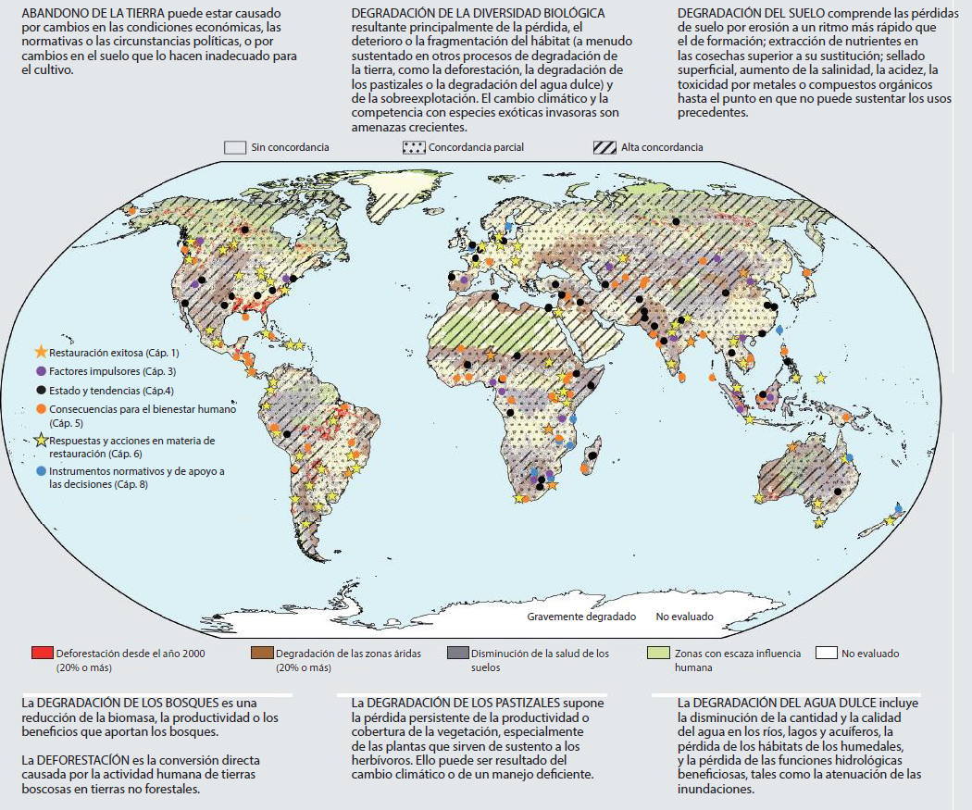
Fuente: el mapa de la degradación que se utiliza como fondo combina un mapa de la degradación forestal de Hansen y otros (2013), un mapa de la degradación de las tierras áridas de Zika and Erb (2009) , un mapa de la degradación de las tierras de cultivo de Cherlet y otros, (2013) y un mapa sobre la flora y fauna silvestres de Watson y otros, (2016). Se superpone un mapa de acuerdo y desacuerdo entre las distintas fuentes de datos dentro de cada tipo de degradación, adaptado de Gibbs y Salmon (2015). Para más información sobre la métrica y metodología utilizadas, consúltese el material de apoyo del Apéndice 1.1 en https://www.ipbes.net/supporting-material-e-appendices-assessments.
A4. Evitar, reducir y revertir la degradación de la tierra es esencial para alcanzar los Objetivos de Desarrollo Sostenible contenidos en la Agenda 2030 para el Desarrollo Sostenible (Figura RRP.2). Dado el tiempo que demora desde que se inicia la restauración y el momento en que se logra disfrutar de todos los beneficios, si bien se mantiene abierta la ventana para limitar la degradación de la tierra a un nivel que no ponga en peligro el logro de los Objetivos de Desarrollo Sostenible, se calcula que esta cerrará en el próximo decenio. La superficie de las tierras no degradadas se reduce progresivamente a escala mundial, mientras que la necesidad de tierra para una variedad de usos contrapuestos sigue aumentando. La seguridad alimentaria, energética, hídrica y de los medios de subsistencia, así como una buena salud física y mental de las personas y las sociedades, son, en todo o en parte, un producto de la naturaleza, y se ven afectadas negativamente por los procesos de degradación de la tierra. Además, la degradación de la tierra causa pérdidas de la diversidad biológica y reduce las contribuciones de la naturaleza a las personas, erosiona la identidad cultural y, en algunos casos, provoca la pérdida de los conocimientos y las prácticas que podrían ayudar a detener y revertir la degradación misma de la tierra. Es probable que los Objetivos de Desarrollo Sostenible que figuran en la Agenda 2030 para el Desarrollo Sostenible solo puedan alcanzarse plenamente si se adoptan medidas eficaces, urgentes y concertadas para evitar y reducir la degradación de las tierras y promover su restauración.
Figura RRP.2
Evitar, reducir y revertir la degradación de la tierra es esencial para alcanzar la mayoría de los Objetivos de Desarrollo Sostenible, y aportaría beneficios secundarios para casi todos ellos
En el gráfico se presentan los resultados de un estudio realizado por 13 autores principales encargados de la coordinación de la presente evaluación, a quienes se pidió que elaborasen una síntesis de los capítulos con el fin de evaluar la pertinencia de las medidas para abordar la degradación y restauración de la tierra para cada meta de los Objetivos de Desarrollo Sostenible, así como el grado en que combatir la degradación de la tierra afectaría positiva o negativamente a los avances hacia los Objetivos de Desarrollo Sostenible. El eje vertical indica el porcentaje de expertos que pensaban que detener la degradación de las tierras y restaurar las tierras degradadas era pertinente para el logro de ese Objetivo. Los colores verdes indican el grado en que las metas son sinérgicas con los progresos para combatir la degradación de la tierra: el verde oscuro significa que todas las metas están armonizadas; los bloques de color verde claro indican las zonas en las que se pueden producir compensaciones entre las metas y los esfuerzos por resolver la degradación y la restauración de la tierra. En ninguno de los casos se consideró que la relación entre las medidas encaminadas a combatir la degradación de la tierra y los Objetivos de Desarrollo Sostenible fuera más conflictiva que sinérgica.
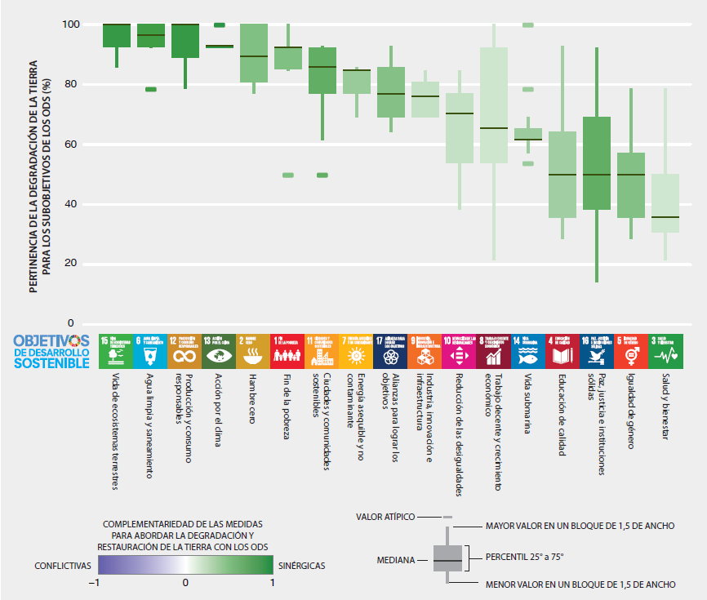
B. A menos que se adopten medidas urgentes y concertadas, la degradación de la tierra seguirá agravándose ante el crecimiento de la población, el consumo sin precedentes y una economía y un cambio climático cada vez más globalizados
B1. La falta generalizada de conocimiento del problema de la degradación de la tierra es uno de los principales obstáculos para la acción. La forma de percibir las relaciones entre los seres humanos y el medio ambiente ejerce una gran influencia en la formulación y aplicación de políticas de ordenación de la tierra. La degradación de la tierra suele considerarse una consecuencia inevitable del desarrollo económico. Incluso en las ocasiones en que se reconoce el vínculo entre la degradación de las tierras y el desarrollo económico, no necesariamente se otorga la debida consideración a las consecuencias de esa degradación, lo que puede dar pie a la inacción. El reconocimiento de los retos que plantea la degradación de la tierra resulta además menoscabado por el hecho de que los efectos negativos pueden ser sumamente variables y de carácter localizado, y a menudo están fuertemente determinados por factores lejanos e indirectos. La degradación de la tierra y, en consecuencia, la pérdida de la diversidad biológica y los servicios de los ecosistemas son un fenómeno generalizado y sistémico con consecuencias negativas de gran alcance para el bienestar humano en todo el mundo, entre otras, exacerbar la inseguridad en materia de recursos hídricos y alimentos y el cambio climático. Por consiguiente, generar conciencia acerca de los factores impulsores y las consecuencias de la degradación de la tierra es fundamental para pasar de los objetivos de política de alto nivel a la aplicación a nivel nacional y local.
B2. Los estilos de vida de alto consumo en las economías más desarrolladas, junto con el aumento del consumo en las economías en desarrollo y emergentes, son los principales factores que impulsan la degradación de la tierra en todo el mundo. El motor fundamental de la degradación de la tierra es el consumo per cápita elevado y creciente, amplificado por el aumento constante de la población en muchas partes del mundo. El incremento del consumo suele ser consecuencia de la apertura de nuevas oportunidades económicas que reducen los costos de los recursos basados en la tierra para los consumidores, lo que provoca un aumento de la demanda. Con frecuencia, las nuevas oportunidades económicas se deben a un mayor acceso a los mercados regionales y mundiales en crecimiento, y a los avances tecnológicos, que incrementan la capacidad de producción. Si no se regulan adecuadamente, estos factores podrían impulsar niveles insostenibles de expansión agrícola, de extracción de minerales y recursos naturales y de urbanización. La incapacidad generalizada de las políticas y las instituciones para aplicar e incentivar prácticas sostenibles e internalizar los costos económicos a largo plazo de una producción insostenible, ha hecho que la explotación de los recursos naturales genere normalmente un mayor nivel de degradación de la tierra. Por tanto, la lucha contra la degradación de la tierra exige un cambio sistémico a nivel macroeconómico, por ejemplo, un esfuerzo concertado para mejorar la sostenibilidad de los sistemas de producción y del estilo de vida de los consumidores, al tiempo que se trabaja simultáneamente a fin de promover un entorno socioeconómico propicio a un descenso en la tasa de crecimiento de la población y del consumo per cápita.
B3. Dadas las distancias que pueden separar a muchos consumidores y productores, los efectos completos de las decisiones de consumo sobre la degradación de las tierras en todo el mundo no suelen ser visibles. A menudo la degradación de la tierra es el resultado de los cambios sociales, políticos, industriales y económicos en otras partes del mundo, con efectos que pueden implicar un desfase de meses o años. Esta desconexión provoca que muchos de los agentes que se benefician de la explotación excesiva de los recursos naturales se cuenten entre los menos afectados por las consecuencias negativas de la degradación de la tierra, y, por consiguiente, tengan menos incentivos para adoptar medidas. El hecho de que las decisiones regionales y locales sobre el uso de la tierra estén fuertemente influenciadas por factores lejanos también puede menoscabar la eficacia de las intervenciones de gobernanza a escala local pueden tener efectos de repunte positivos y negativos en otros lugares, por ejemplo mediante estrategias de inversiones sostenibles o el desplazamiento de la utilización de la tierra a regiones donde la aplicación de la legislación ambiental es más laxa.
B4. Las respuestas institucionales, de política y de gobernanza para hacer frente a la degradación de la tierra son a menudo de carácter reactivo y fragmentado, y no abordan las causas últimas de la degradación. Las respuestas políticas y de gobernanza, nacionales e internacionales, a la degradación de la tierra suelen estar centradas en mitigar los daños ya causados. La mayoría de las políticas para hacer frente a la degradación de la tierra son de carácter fragmentado y están dirigidas a factores visibles y específicos causantes de la degradación en determinados sectores de la economía, y dejan al margen otros factores. Rara vez, o nunca, la degradación de la tierra es el resultado de una sola causa y, por lo tanto, solo puede abordarse mediante la utilización coordinada y simultánea de instrumentos normativos diversos y respuestas institucionales y de gobernanza, así como a escala comunitaria e individual.
B5. La degradación de la tierra es uno de los factores que más contribuyen al cambio climático, mientras que el cambio climático puede agravar los efectos de la degradación de la tierra y reducir la viabilidad de algunas opciones para evitar, reducir y revertir la degradación de la tierra. Los efectos de casi todos los causantes directos de la degradación de la tierra se ven agravados por el cambio climático. Estos son, entre otros, la erosión acelerada del suelo en tierras degradadas como resultado de fenómenos meteorológicos extremos, el aumento del riesgo de incendios forestales y los cambios en la distribución de las especies invasoras, las plagas y los agentes patógenos. El manejo sostenible de la tierra y la restauración de la tierra pueden contribuir a la mitigación del cambio climático y a la adaptación a este. Las prácticas de ordenación y restauración de tierras establecidas hace tiempo podrían haber dejado de ser viables ante el cambio climático. No obstante este riesgo, las medidas de mitigación del cambio climático y de adaptación a este que tienen como base la naturaleza siguen siendo muy promisorias.
B6. La rápida expansión y la gestión insostenible de las tierras de cultivo y las tierras de pastoreo es el mayor factor directo de la degradación de las tierras a escala mundial. Las tierras de cultivo y pastoreo cubren hoy día más de un tercio de la superficie terrestre del planeta, y la reciente destrucción de hábitats nativos, incluidos los bosques, se concentra en algunos de los ecosistemas más ricos de en especies de toda la Tierra. Los sistemas de gestión intensiva de la tierra han aumentado enormemente la productividad de las cosechas y la cría de ganado en muchas zonas del mundo, pero si no se administran bien pueden provocar una gran degradación de la tierra en forma de erosión del suelo, pérdida de fertilidad, extracción excesiva de aguas subterráneas y superficiales, salinización y eutrofización de sistemas acuáticos. El aumento de la demanda de alimentos y biocombustibles dará lugar, probablemente, a un incremento constante de insumos químicos y de nutrientes y un cambio hacia sistemas industriales de producción pecuaria, por lo que se espera que la utilización de fertilizantes y plaguicidas se habrá duplicado en 2050. En la actualidad existen prácticas de gestión de eficacia demostrada dirigidas a evitar y reducir la degradación de las tierras de cultivo y pastoreo, incluida la intensificación sostenible, la agricultura de conservación, las prácticas agroecológicas, la agrosilvicultura, la gestión de la presión del pastoreo y la gestión de sistemas silvipastorales. Se puede evitar que la agricultura se expanda más a costa de los hábitats nativos mediante los incrementos de productividad, el cambio a dietas que produzcan menor degradación de la tierra, como las que incluyen más verduras, y reduciendo las pérdidas y el desperdicio de alimentos.
C. Con el tiempo, la aplicación de medidas conocidas y comprobadas para combatir la degradación de la tierra, y, de ese modo, transformar la vida de millones de personas en todo el planeta, será cada vez más difícil y costosa. Es necesario un cambio radical en las medidas de manera urgente para prevenir una degradación irreversible de la tierra y agilizar la aplicación de las medidas de restauración
C1. Los acuerdos ambientales multilaterales existentes proporcionan una plataforma de un alcance y una ambición sin precedentes para adoptar medidas destinadas a evitar y reducir la degradación de la tierra y promover su restauración. La Convención de las Naciones Unidas de Lucha contra la Desertificación en los Países Afectados por Sequía Grave o Desertificación, en particular en África, la Convención Marco de las Naciones Unidas contra el Cambio Climático, el Convenio sobre la Diversidad Biológica, la Convención relativa a los Humedales de Importancia Internacional, Especialmente como Hábitat de Aves Acuáticas (Convención de Ramsar), la Agenda 2030 para el Desarrollo Sostenible y sus Objetivos de Desarrollo Sostenible y otros acuerdos tienen disposiciones para evitar, reducir y revertir la degradación de la tierra. Se ha encontrado un enfoque en la meta 15.3 de los Objetivos de Desarrollo Sostenible, teniendo en cuenta, entre otras cosas, el marco conceptual científico para la neutralización de la degradación de las tierras. Sin embargo, es fundamental adquirir un mayor compromiso y realizar una cooperación más eficaz en el uso y la aplicación de esos mecanismos a escalas nacional y local para que esos grandes acuerdos internacionales puedan crear un mundo en el que la degradación neta de la tierra será cero, sin pérdida de biodiversidad y con un mayor bienestar para las personas.
C2. Los encargados de adoptar decisiones, los administradores de la tierra y los compradores de productos necesitan contar con información más pertinente, creíble y accesible para mejorar la gestión de la tierra a largo plazo y la sostenibilidad en el uso de los recursos naturales. Las estrategias de supervisión eficaces, los sistemas de verificación y los datos de referencia adecuados, sobre las variables tanto biofísicas como socioeconómicas, aportan información fundamental sobre la manera de acelerar los esfuerzos para evitar, reducir y revertir la degradación de la tierra y conservar la diversidad biológica. Los administradores de la tierra, incluidos los pueblos indígenas y las comunidades locales, así como los expertos y otros depositarios de conocimientos, desempeñan un papel fundamental en la elaboración, aplicación y evaluación de prácticas más sostenibles de ordenación de la tierra. Habida cuenta de la complejidad de las cadenas mundiales de suministro, es necesaria información sobre los efectos de los productos comercializados mejor y de acceso más abierto, para apoyar las decisiones, gestionar los riesgos y orientar las inversiones a fin de que promuevan sistemas de producción de productos básicos y opciones de estilo de vida más sostenibles dentro del marco de los compromisos internacionales y de conformidad con la legislación nacional en los niveles adecuados. Esto también permitiría a los consumidores en toda la cadena de abastecimiento escoger productos básicos con mejor conocimiento de causa que premien las prácticas de gestión responsables y aumentar la concienciación acerca de las repercusiones de su selección.
C3. Son necesarios programas coordinados de políticas que fomenten simultáneamente la producción y el consumo más sostenibles de los productos basados en la tierra para evitar, reducir y revertir la degradación de la tierra. Para conseguir una reforma de las políticas con miras a la ordenación sostenible de la tierra, se requiere un cambio radical en el modo en que la elaboración y la aplicación de las políticas de consumo más sostenible están armonizadas en los diferentes sectores, incluso entre departamentos y ministerios. Entre las principales agendas normativas que requieren una mayor armonización cabría mencionar los alimentos, la energía, los recursos hídricos, el clima, la salud, el desarrollo rural, urbano e industrial. Las probabilidades de éxito son mayores cuando existe una estrecha coordinación, un intercambio de información y conocimientos, que se adopten instrumentos normativos específicos para las medidas reglamentarias y basadas en incentivos, y que se fomente la capacidad para respaldar un enfoque de la cadena de suministro en su conjunto que evite, reduzca y revierta la degradación de la tierra. El éxito de estos objetivos depende en gran medida de la creación de condiciones propicias para la ordenación más sostenible de la tierra, entre ellas políticas que confieran y protejan derechos individuales y colectivos de tenencia y propiedad de la tierra, de conformidad con la legislación nacional en los niveles adecuados, empoderen a las comunidades indígenas y locales, y reconozcan el papel de los conocimientos indígenas y locales y las prácticas de ordenación sostenible de la tierra. También es necesario mejorar las competencias institucionales en los planos nacional e internacional.
C4. Es necesario eliminar los incentivos contraproducentes que fomentan la degradación y crear incentivos positivos que premien la adopción de prácticas de ordenación sostenible de la tierra para evitar, reducir y revertir la degradación de la tierra. Entre los incentivos positivos para la gestión sostenible de la tierra cabría mencionar el fortalecimiento de las normativas que garanticen que los costos ambientales, sociales y económicos de las prácticas de uso de la tierra y producción insostenibles se reflejen en el precio. Entre los incentivos perversos están los subsidios que premian la producción y el uso no sostenibles de las tierras. Los mecanismos de incentivos voluntarios o regulados para salvaguardar la diversidad biológica y los servicios de los ecosistemas pueden ayudar a evitar, reducir y revertir la degradación de las tierras. En cuanto a los enfoques no basados en el mercado, algunos ejemplos son los mecanismos conjuntos de mitigación y adaptación, las iniciativas basadas en la justicia, la adaptación basada en los ecosistemas y los sistemas de gestión conjunta e integrada de los recursos hídricos.
C5. Son necesarias estrategias globales que integren la elaboración de programas agrícolas, forestales, energéticos, hídricos y de infraestructuras, todos ellos basados en los mejores conocimientos y experiencia disponibles, para evitar, reducir y revertir la degradación de la tierra. No existe un enfoque único aplicable a todos los casos para la ordenación sostenible de la tierra. Para conseguir el éxito es necesario seleccionar de entre todo el conjunto de estrategias aquellas que se han aplicado con eficacia en diferentes entornos biofísicos, sociales, económicos y políticos. Este conjunto de instrumentos comprende una amplia gama de prácticas agrícolas, de pastoreo, forestales y de diseño urbano de impacto reducido, basadas en sistemas de conocimientos científicos, indígenas y locales. La integración de distintas prácticas en planificación a escala de paisaje, incluidas la financiación sostenible y las prácticas comerciales a nivel local, puede reducir de manera eficaz los efectos de la degradación y aumentar la resiliencia de los ecosistemas y de los medios de subsistencia rurales. Es más probable conseguir un acuerdo entre las partes interesadas y una aplicación y un seguimiento eficaces de los planes integrados de ordenación de la tierra si se lleva a cabo una planificación y un seguimiento participativos, basados en las capacidades de la tierra, entre otras cosas, en los que se incluyan las instituciones locales y los usuarios de la tierra y el respaldo de múltiples sistemas de conocimientos y valores.
C6. Las respuestas para reducir el impacto de la urbanización en el medio ambiente no solo abordan los problemas relacionados con la degradación de las tierras urbanas, sino que también pueden mejorar significativamente la calidad de vida y, al mismo tiempo, contribuir a mitigar el cambio climático y a adaptarse a él. Las estrategias probadas son la planificación urbana, la replantación con especies nativas, la creación de infraestructuras ecológicas, la rehabilitación de los suelos contaminados y sellados, el tratamiento de aguas residuales y la restauración de los cauces fluviales. Las estrategias a nivel de paisaje y basadas en los ecosistemas que utilizan, entre otras cosas, técnicas de restauración y ordenación sostenible de la tierra para mejorar la prestación de servicios de los ecosistemas han demostrado ser eficaces para reducir el riesgo de inundaciones y mejorar la calidad del agua para las poblaciones urbanas.
- Antecedentes de los mensajes principales
- La degradación de la tierra es un fenómeno sistémico generalizado que tiene lugar en todas las partes del globo terrestre y que puede adoptar diferentes formas
Combatir la degradación de la tierra y restaurar las tierras degradadas es una prioridad urgente para proteger la diversidad biológica y los servicios de los ecosistemas vitales para toda la vida en la tierra y para asegurar el bienestar humano
Recuadro RRP.1
A los efectos de la presente evaluación, se define la degradación de la tierra como el conjunto de los numerosos procesos realizados por el hombre que impulsan la disminución o la pérdida de la diversidad biológica, las funciones o los servicios de los ecosistemas en cualquier ecosistema terrestre o acuático asociado, Por “tierra degradada” se entiende el estado de las tierras que resulta en una disminución o pérdida permanentes de la diversidad biológica y las funciones y servicios de los ecosistemas que no pueden recuperarse plenamente sin ayuda en escalas de tiempo decenales. La “tierra degradada” adopta muchas formas: en algunos casos, se ven afectados toda la diversidad biológica, las funciones y los servicios de los ecosistemas; en otros solo algunos aspectos se ven afectados negativamente, mientras que otros se incrementan. La transformación de los ecosistemas naturales en ecosistemas orientados por los seres humanos hacia la producción, por ejemplo, hacia la agricultura o los bosques gestionados, origina beneficios para la sociedad, pero al mismo tiempo se traduce en pérdidas de diversidad biológica y servicios de los ecosistemas no prioritarios. Valorar y equilibrar esas compensaciones es un desafío para la sociedad en su conjunto (figuras RRP.3 y RRP.10).
La “restauración” se define como cualquier actividad intencional que inicie o acelere la recuperación de un ecosistema degradado. El término “rehabilitación” se utiliza para referirse a las actividades de restauración que no logren restaurar plenamente la comunidad biótica al estado en el que se encontraba antes de sufrir la degradación. {1.1, 2.2.1.1}.

Figura RRP.3
Transformación humana de los ecosistemas naturales y compensaciones entre los servicios de los ecosistemas y la diversidad biológica
La presente figura muestra las compensaciones entre los servicios de los ecosistemas y la diversidad biológica con el uso intensivo de la tierra, utilizando la producción de alimentos como ejemplo. En este ejemplo específico, a medida que aumenta la producción de alimentos, disminuyen otros servicios de los ecosistemas y la diversidad biológica (como se puede ver por las barras de menor tamaño), respecto al estado sin degradar. En casos extremos, la tierra se ha degradado hasta el punto del abandono (panel derecho), de modo que proporciona menos de todos los servicios de los ecosistemas. Normalmente este patrón se aplica a todos los ecosistemas y tipos de uso de la tierra. Decidir si las compensaciones entre los tipos de uso de la tierra son negativas o positivas depende de los valores y las prioridades, y por tanto es parte del proceso sociopolítico de adopción de decisiones. Según pruebas obtenidas, son muy pocos, por no decir ninguno, los beneficiarios de la degradación extrema y la pérdida permanente de las funciones y servicios
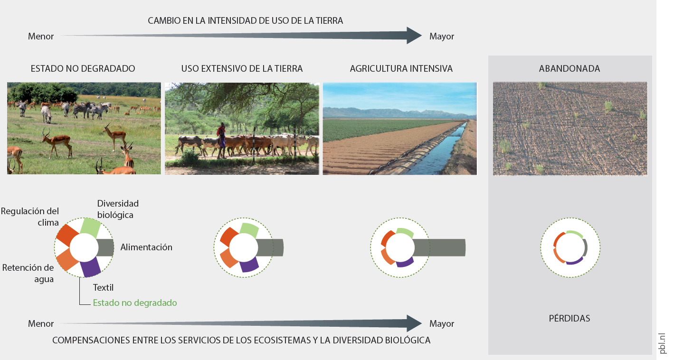
Fuente: Adaptado de Van der Esch y otros (2017).

Recuadro RRP.2
Los conocimientos indígenas y locales están constituidos por corpus de conocimientos ecológicos y sociales desarrollados y custodiados por las comunidades locales, algunas de los cuales han interactuado con un determinado ecosistema durante mucho tiempo. Los conocimientos indígenas y locales comprenden prácticas y creencias sobre las relaciones de los seres vivos, incluidos los seres humanos, entre sí y con su entorno. Esos conocimientos evolucionan constantemente mediante la interacción con experiencias y saberes de distintos tipos, y pueden proporcionar información, métodos, teorías y prácticas de gestión sostenible, que han sido puestos a prueba mediante la aplicación y la experimentación en situaciones del mundo real, por muchas personas, en una amplia variedad de condiciones. Los conocimientos indígenas y locales contribuyen a evitar, reducir y revertir la degradación de la tierra y a gestionar la tierra de manera sostenible para reducir la degradación y mejorar la restauración ofreciendo distintas maneras de concebir la relación de las personas con la naturaleza {1.3.1, 2.2.2.1} (figura RRP.4) y sistemas alternativos de gestión de la tierra {1.3.1.2, 1.3.1.4, 1.4.3.1, 1.4.8.2, 2.2.2.2, 2.3.2.1, 6.3.1, 6.3.2.3, 6.4.2.4} y promoviendo la buena gobernanza {1.3.1.5, 2.2.2.3}.

Figura RRP.4
Esta figura fue elaborada por altos depositarios de conocimientos del conjunto de lenguas aborígenes Ngan'gi, en colaboración con la Organización de Investigación Científica e Industrial del Commonwealth y muestra el análisis y los detalles de su comprensión de la tierra. Estos exhaustivos conocimientos pueden ayudar a prevenir la degradación de la tierra y restaurar el paisaje y son representativos de los pueblos indígenas y las comunidades locales de todo el mundo. Para facilitar la comprensión, la ha reducido el tamaño de la figura para mostrar una parte de los conocimientos sobre las estaciones durante todo un año de la comunidad Nauiyu Nambiyu de Daly River, en el Territorio del Norte (Australia).
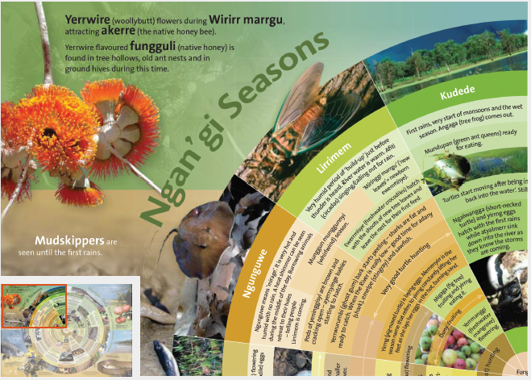

- Menos de una cuarta parte de la superficie terrestre sigue estando libre de efectos sustanciales de las actividades humanas (establecido, pero inconcluso). La transformación y la degradación de diversas clases e intensidades tienen consecuencias predominantemente negativas en la diversidad biológica y las funciones de los ecosistemas en las otras tres cuartas partes (bien establecido) (figura RRP.5). Los ecosistemas afectados por la degradación de la tierra (incluidas, por ejemplo, algunas zonas que han sido transformadas en sistemas agrícolas y zonas urbanas) son fundamentalmente los bosques, los pastizales y los humedales. Los humedales están especialmente degradados: han perdido el 87% de la superficie en los últimos 300 años, y un 54% desde 1900 {4.2.5, 4.2.6.2, 4.3.2.1, 4.3.4}. La degradación de la tierra, incluida su transformación en zonas urbanas y en sistemas de agricultura intensiva, supone un gran uso de productos químicos, que con frecuencia traen como resultado la eutrofización de las masas de agua por los fertilizantes, efectos tóxicos de los plaguicidas en especies no objetivo, y la erosión). El grado de transformación en los países desarrollados es grande, si bien la velocidad de transformación se ha ralentizado o incluso invertido en los últimos decenios. En los países en desarrollo, el grado de transformación es inferior, pero la velocidad de transformación sigue siendo elevada. En el futuro, se prevé que la mayor parte de la degradación y especialmente la transformación se producirán en América Central y América del Sur, África Subsahariana y Asia, que poseen el mayor porcentaje de la tierra que aún es apta para la agricultura (bien establecido). Para 2050, se estima que menos del 10% de la superficie terrestre seguirá estando sustancialmente libre de las repercusiones de la actividad humana. La mayor parte de ella se encontrará en los desiertos, las zonas montañosas, la tundra y los sistemas polares inadecuados para el uso o los asentamientos humanos (bien establecido) {7.2.2, 7.3}.
Figura RRP.5
Estado, tendencia y extensión y de los factores impulsores directos de la degradación de la tierra en subregiones a nivel mundial
El presente informe está basado en las opiniones expertas de 28 autores que trabajan en la evaluación de un amplio conjunto de experiencias en materia de degradación y regionales. En cada celda han contribuido tres o más expertos a menos que se marque con un asterisco (*), lo cual indica la opinión de dos expertos. No se dan datos cuando menos de dos expertos han contribuido a la puntuación, lo que se indica con celdas grises. Dentro de cada región, los efectos sobre la diversidad biológica y los servicios de los ecosistemas en los paisajes deliberadamente transformados con fines de producción (es decir, las tierras de pastoreo, las tierras de cultivo y la agrosilvicultura y los bosques autóctonos y plantaciones de árboles) se evaluaron tomando como base sistemas de producción de ese tipo bien gestionados, y no respecto de su estado inicial sin transformar, que era como solían encontrarse en un pasado lejano (figura RRP.10). Los cinco impulsores de la degradación de la tierra como la extracción de recursos naturales no madereros, la industria extractiva y el desarrollo energético, la infraestructura, la industria y la urbanización, el cambio en el régimen de incendios y la introducción de especies invasoras se evaluaron en relación con el estado que se infiere para la diversidad biológica y los servicios de los ecosistemas en ausencia de perturbación humana (recuadro 1.1, 2.1). Los expertos puntuaron la diversidad biológica y los servicios de los ecosistemas por separado. No obstante, en el análisis la puntuación de la diversidad biológica y de los servicios de los ecosistemas guardan una gran correlación (r = 0,70 a 0,98). En consecuencia, los cambios en la diversidad biológica y en los servicios de los ecosistemas se dan con una sola puntuación integrada. La dirección de la flecha indica la tendencia en la degradación de la tierra entre 2005 y 2015 causada por factores impulsores específicos. Se escogió el período de 2005-2015 para determinar las tendencias más actuales en la degradación de la flecha. En lo que se refiere a los factores impulsores de la producción agrícola, la extensión de las tierras afectadas por los impulsores de la degradación se expresa como porcentaje de la superficie total del tipo de uso de la tierra. La extensión de la tierra afectada por los cinco factores impulsores restantes se expresa como el total de la superficie de la subregión. Para más información sobre la métrica y la metodología aplicadas en la figura RRP.5, consúltese el material justificativo que figura en el apéndice 1.2 en https://www.ipbes.net/supporting-material-e-appendices-assessments.
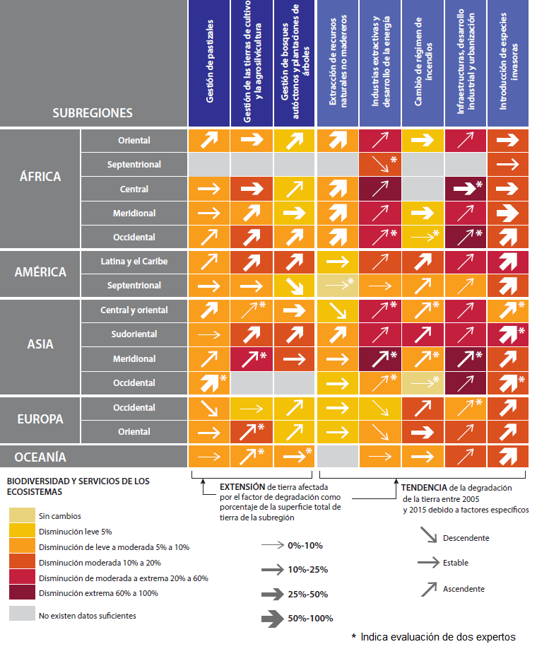
- La pérdida de hábitat por transformación, y la disminución de la idoneidad del hábitat restante por degradación son las principales causas de la pérdida de diversidad biológica (bien establecido) {4.2.9} (figura RRP.6). Entre 1970 y 2012, el índice del tamaño promedio de la población de especies de vertebrados terrestres se redujo en un 38% y el de las especies vertebradas de agua dulce en un 81% (establecido, pero inconcluso) {4.2.9, 7.2.2}. Las tasas de extinción de especies son actualmente entre cientos y miles de veces superiores a la tasa de recambio de especies a largo plazo (establecido, pero inconcluso) {4.2.9.1, 7.2.2}. Existe un conjunto de pruebas que sugieren una asociación positiva entre la diversidad, especialmente la diversidad funcional, los ecosistemas y la resiliencia a las perturbaciones (establecido, pero inconcluso) {4.2.9.3}.
Figura RRP.6
Pérdida de diversidad biológica mundial prevista para 2050 en una serie de hipótesis de rutas socioeconómicas compartidas (RSC) 1, 2 y 3, más una variante de hipótesis de RSC 2, que supone una reducción de la productividad. La diversidad biológica se expresa por la abundancia media de las especies (AME), una medida del tamaño de las poblaciones de los organismos silvestres en forma de porcentaje de su abundancia deducida en su estado natural (porcentaje de AME)
La hipótesis de RSC 1 describe un mundo de gran desarrollo económico, bajas tasas demográficas, ritmo medio a rápido de los cambios tecnológicos, énfasis en la protección del medio ambiente y la cooperación internacional, alta mundialización del comercio, bajo consumo de carne y bajos niveles de desecho de alimentos, regulaciones estrictas en materia de uso de la tierra (por ej., zonas protegidas) y gran mejora en el rendimiento de los cultivos y de la eficiencia en la producción pecuaria.
La Hipótesis de RSC 2 es una hipótesis “intermedia”, en virtud de la cual el crecimiento económico y demográfico, los cambios tecnológicos, la mundialización del comercio el consumo de carne y el desperdicio de alimentos son moderados, las regulaciones en materia de uso de la tierra no son tan estrictas y se observa una mejora moderada del rendimiento de los cultivos y de la eficiencia en la producción pecuaria. Representa una continuación de las tendencias observadas en los últimos decenios.
La hipótesis de RSC 3 describe un mundo de poco desarrollo económico, altas tasas demográficas, bajo ritmo de los cambios tecnológicos, poca protección del medio ambiente, poca cooperación internacional, baja mundialización del comercio, alto consumo de carne y altos niveles de desperdicio de alimentos, bajos niveles de regulación en materia de uso de la tierra (por ej., zonas protegidas) y poca mejora en el rendimiento de los cultivos y de la eficiencia en la producción pecuaria. La hipótesis de RSC 2 - “hipótesis de disminución de la productividad”- plantea los mismos supuestos socioeconómicos que la RSC 2 pero tiene en cuenta los efectos de una disminución persistente de la biomasa y el rendimiento de los cultivos según lo observado a lo largo de los últimos decenios en emplazamientos determinados como consecuencia de una gestión no sostenible de la tierra.
En el panel de la izquierda se muestran los efectos de la transformación del uso de la tierra, mientras que en los de la derecha se tiene en cuenta la pérdida de productividad inducida por la degradación de la tierra. En 2010, el 34% de la diversidad biológica mundial indizada de ese modo ya se había perdido. Se calcula que para 2050 la pérdida de diversidad biológica llegará a ser de entre el 38% y el 46%. La pérdida a nivel mundial en la hipótesis intermedia - RSC 2 con disminución de la productividad- proyecta una pérdida futura de alrededor del 10% para 2050. Ello equivale a una pérdida total de la diversidad biológica original de un área de 1,5 veces el tamaño de los Estados Unidos de América. Los factores más importantes impulsores de la pérdida de diversidad biológica hasta la fecha ha sido la agricultura, seguida por la silvicultura, las infraestructuras, la expansión urbana y el cambio climático. En el período 2010-2050, el cambio climático, los cultivos agrícolas y el desarrollo de infraestructuras serán, previsiblemente, los factores impulsores de la pérdida de diversidad biológica que más aumenten
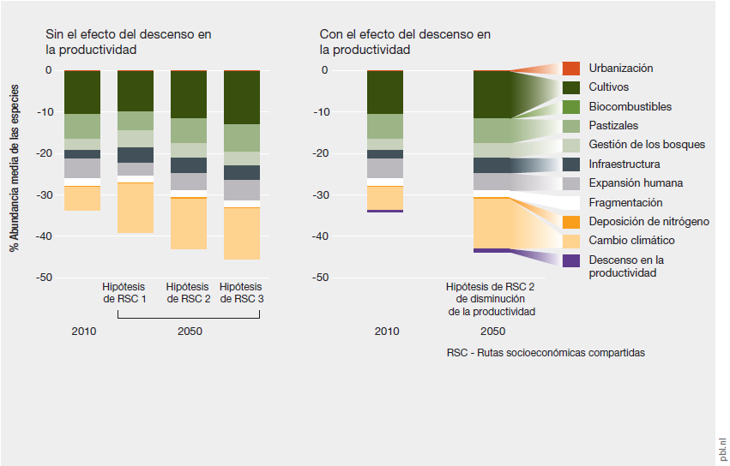
Fuente: Adaptado de Van der Esch y otros (2017).
- La degradación de la tierra ya ha tenido profundas consecuencias en las funciones de los ecosistemas en todo el mundo (bien establecido). La productividad primaria neta de la biomasa de los ecosistemas y de la agricultura es actualmente inferior a la que habría sido en estado natural en el 23% de la superficie terrestre mundial, lo que equivale a una reducción del 5% en la productividad primaria neta total mundial (establecido, pero inconcluso) {4.2.3.2, 4.2.9.3}. El carbono orgánico del suelo, un indicador de la salud del suelo ha registrado una pérdida estimada del 8% en todo el mundo (176 gigatoneladas de carbono (Gt de C)) a causa de la conversión de tierras y las prácticas de ordenación insostenible de la tierra (establecido, pero inconcluso) {4.2.3.1, 7.2.1} (figura RRP.7). Las predicciones para 2050 prevén nuevas pérdidas de 36 Gt de C del suelo, en particular en África subsahariana {7.2.1.1}. Se estima que estas pérdidas futuras procederán de la expansión de las tierras agrícolas en zonas naturales (16 Gt de C), de la degradación causada por una ordenación no adecuada de la tierra (11 Gt de C) y del drenaje y la quema de turberas (9 Gt de C) [y el deshielo del casquete glacial] (establecido, pero inconcluso) {4.2.3, 7.2.1.1}.
Figura RRP.7
La actividad humana ha modificado la superficie del planeta de maneras profundas y de gran alcance
El mapa a) muestra el grado en que los seres humanos se han apropiado de la producción primaria neta. En algunos casos, en particular en zonas de agricultura intensiva, el uso humano equivale al 100% de la biomasa total que las plantas habrían producido en condiciones naturales (azul más oscuro). El mapa b) muestra la disminución de carbono orgánico del suelo, un indicador de la degradación de los suelos (disminución en rojo, aumento en azul), con respecto a condiciones históricas estimadas que anteceden al uso antropogénico de la tierra. El mapa c) muestra las partes de la superficie terrestre que pueden considerarse “silvestres”. Las zonas en verde son zonas silvestres, en el sentido de que los procesos ecológicos y evolutivos operan allí con una perturbación humana mínima. En las otras tres cuartas partes de la superficie de la Tierra, los procesos naturales son alterados por las actividades humanas en un grado significativo. El mapa d) muestra (en morado) los niveles de pérdida de especies, estimados para todos los grupos de especies, con respecto al estado original.
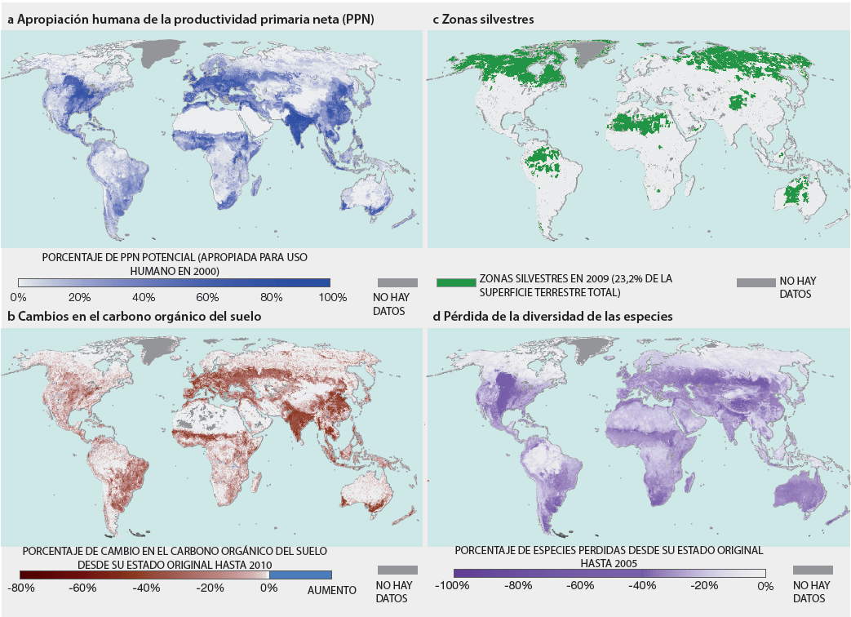
- La degradación de la tierra afecta negativamente al bienestar humano a través de la pérdida de diversidad biológica y servicios de los ecosistemas, que han alcanzado niveles críticos en muchas partes del mundo (bien establecido). En muchos contextos, la degradación de la tierra afecta negativamente a la seguridad alimentaria e hídrica y a la salud y la seguridad humanas {1.3.1, 1.3.2, 1.4.4, 5.3.2, 5.4, 5.6, 5.8.2}. Las pérdidas de producción agrícola causadas por la degradación ‒a través de la erosión, la pérdida de fertilidad de los suelos, la salinización y otros procesos‒ constituyen un riesgo importante para la seguridad alimentaria {4.2.1 a 4.2.3, 4.3.3, 5.3.2.3, 5.3.2.4}. Los suelos pierden su fertilidad a causa de tres procesos fundamentales: la acidificación, la salinización y el anegamiento {4.2.1, 4.2.2}. Según proyecciones, de aquí a 2050, tendrá lugar una reducción del rendimiento de los cultivos del 10% como media en todo el mundo y de hasta el 50% en algunas regiones, como resultado de la degradación de la tierra y el cambio climático juntos {5.3.2.6}. Aunque se han hecho avances importantes en la reducción de la inseguridad alimentaria mundial en el último decenio, todavía hay casi 800 millones de personas en todo el mundo que no tienen acceso a una nutrición adecuada {4.2.5.1, 5.3.3.1}. La degradación de la tierra menoscaba la seguridad hídrica mediante la reducción de la fiabilidad, la cantidad y la calidad de los cursos de agua {5.8.2}. La degradación de las cuencas y los ecosistemas acuáticos, junto con el aumento de la extracción de agua y su contaminación por las actividades humanas, han contribuido al deterioro de la calidad y el abastecimiento de agua, de manera que cuatro quintas partes de la población mundial vive actualmente en zonas donde existe una amenaza para la seguridad hídrica {4.2.4.3, 4.2.5.1, 5.8.1}.
- La transformación de ecosistemas naturales en ecosistemas dominados por el uso humano puede aumentar el riesgo de nuevas enfermedades, tales como el Ébola, la ortopoxvirosis simia y el virus de Marburgo, algunas de las cuales se han convertido en amenazas para la salud mundial, al poner en contacto de manera más frecuente a las personas con los agentes patógenos capaces de transferirse de huéspedes silvestres a huéspedes humanos (establecido, pero inconcluso) {5.4.1, 5.4.2, 5.4.3}. Las modificaciones en los regímenes hidrológicos afectan a la prevalencia de los patógenos y vectores que propagan enfermedades {2.2.2.4, 4.2.7, 5.4.1}. La degradación de la tierra hace aumentar el número de personas expuestas directamente a la contaminación peligrosa del aire, el agua y la tierra, en particular en los países en desarrollo, hasta el punto de que en los países peor parados las tasas registradas de pérdidas de vidas relacionadas con la contaminación fueron más altas que en los países ricos (establecido, pero inconcluso) {5.4.4; figura 5.8}. La degradación de la tierra afecta por lo general al bienestar psicológico porque se reducen los beneficios para el equilibrio mental, la atención, la inspiración y la curación (establecido, pero inconcluso) {5.4.6, 5.9.1}. Las consecuencias son particularmente negativas para la salud mental y el bienestar espiritual de los pueblos indígenas y las comunidades locales {1.3.1.2}. Por último, la degradación de la tierra, especialmente en las zonas costeras y ribereñas, aumenta el riesgo de daños causados por las tormentas, las inundaciones y los deslizamientos de tierras, con grandes costos socioeconómicos y pérdidas humanas {1.3.3, 5.5.1}. Con cerca del 10% de la población mundial viviendo en las zonas costeras a menos de diez metros por encima del nivel medio del mar ‒en la actualidad más de 700 millones de personas, y se espera que aumenten a más de 1.000 millones para 2050‒ los riesgos para la economía y los riesgos humanos asociados a la pérdida de los humedales costeros son sustanciales {5.5.1, 5.5.3}.
- La degradación de la tierra afecta negativamente a la identidad cultural de algunas comunidades, en particular los pueblos indígenas y las comunidades locales, y erosiona sus conocimientos y los sistemas de gestión tradicionales (bien establecido). La relación de una persona o una sociedad con la tierra modela la identidad, las tradiciones y los valores, así como las creencias espirituales y las bases morales {1.2, 1.3.1, 1.3.2, 1.4.3, 2.2.2.1, 5.4.6, 5.9.1, 5.9.2}. Existe una gran coincidencia entre la presencia de diversidad lingüística (indicador de la diversidad cultural) y la diversidad biológica (figura RRP.8). Aunque es difícil de cuantificar, muchos pueblos indígenas y comunidades locales consideran que la degradación de la tierra provoca pérdidas importantes de su identidad cultural y conocimientos indígenas y locales (bien establecido) {1.3.2, 1.4.3, 1.4.6, 1.4.8, 2.2.2.3, 5.9.2.3}, que se manifiestan, por ejemplo, en el abandono de los lugares sagrados y los rituales (establecido, pero inconcluso) {5.9.2.1}. La degradación de las tierras provoca la pérdida del sentimiento de pertenencia y la pérdida de la conexión espiritual con la tierra, en los pueblos indígenas y las comunidades locales (establecido, pero inconcluso) {2.2.3.1}, así como en los residentes de zonas urbanas que viven lejos de las zonas afectadas (bien establecido) {5.9.1}.
Figura RRP.8
La diversidad cultural y la diversidad biológica están relacionadas espacialmente
Este mapa muestra los patrones de diversidad lingüística ‒utilizando la diversidad lingüística como indicador indirecto, y patrones de diversidad biológica, utilizando la diversidad de las especies de aves y mamíferos como indicador indirecto. La diversidad lingüística se mide como la concentración geográfica de los puntos de origen de cada idioma único. La diversidad biológica se representa por la diversidad total de especies de mamíferos y aves. Las zonas de color más oscuro tienen mayor diversidad biológica, mientras que el espectro de colores del verde al magenta representa la diversidad lingüística creciente. Muchos pueblos indígenas y comunidades locales consideran que la degradación de la tierra es causa de una ingente pérdida de su identidad cultural.
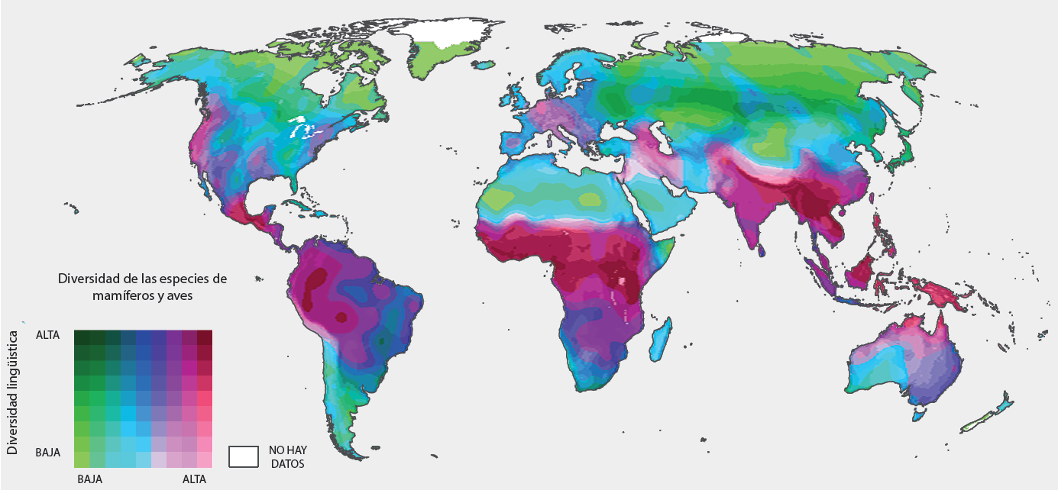
- La enajenación de los pueblos indígenas y las comunidades locales de la tierra que habitan conduce a la pérdida irreversible de los conocimientos acumulados sobre la manera de gestionar las tierras. En la mayoría de los casos, las prácticas de ordenación de la tierra basadas en conocimientos indígenas y locales han demostrado ser sostenibles durante largos períodos de tiempo y ofrecen modelos alternativos a la actualmente dominante relación entre el ser humano y la naturaleza
El modelo de relaciones entre el ser humano y la naturaleza que ofrecen los titulares de conocimientos indígenas y locales se basa en una ética relacional más que en el progreso tecnológico o el crecimiento económico {2.3.1.2}. Al mismo tiempo, diferentes países están adoptando conceptos noveles tales como “Solidaridad Ecológica”, “Derechos de la Madre Tierra”, “Vivir Bien” y “Sistemas de Vida”, que reconocen que las personas y los ecosistemas no solo interaccionan entre sí, sino son también interdependientes {2.2.1.3, 2.2.2.1, 2.2.2.2.}. Este marco cognitivo de la integración humana con la naturaleza ofrece más posibilidades de crear un sentimiento colectivo de obligación –a diferentes escalas espaciales y políticas– de proteger y restaurar la tierra y de reconocer la obligación de equilibrar las necesidades actuales con las de las generaciones futuras {1.3, 1.4.1.2, 1.4.6.3, 1.4.7.3, 2.2.4.3, 2.3.2.2}.]
- Los cambios en los servicios de los ecosistemas asociados a la degradación de la tierra pueden agravar la desigualdad de los ingresos, ya que los efectos negativos recaen de manera desproporcionada a personas en situaciones de vulnerabilidad, entre ellos las mujeres, los pueblos indígenas y las comunidades locales y los grupos de menores ingresos (bien establecido). Si bien existe degradación de la tierra tanto en las partes desarrolladas como en las partes en desarrollo en todo el mundo, esta suele tener efectos más negativos para el bienestar de las personas en situaciones de vulnerabilidad y de las que viven en zonas pobres desde el punto de vista económico {5.2.1, 5.2.2} (figura RRP.9). Las personas que viven en entornos más marginales suelen ser más pobres que la media nacional {5.2.1}. Son particularmente dependientes de los servicios de los ecosistemas para la reducción del riesgo de desastres que se pierden por la degradación de la tierra, y se recuperan más lentamente tras los desastres naturales {5.2.2.1, 5.5.2, 5.5.3}. El efecto de la pérdida de suelos agrícolas sobre la pobreza a nivel nacional puede ser enorme; se han observado efectos negativos de la degradación de la tierra de hasta el 5% del PIB {5.2}. En muchos países, los grupos de ingresos más bajos dependen –como promedio– más del sector agrícola que la población en general; además, las tierras a las que tienen acceso a las tierras son por lo general menos productivas que la media {2.2.2.3, 5.2.1}. En los países de ingresos bajos, las pérdidas en el sector agrícola son 2,5 veces más importantes que las pérdidas en otras partes de la economía para los ingresos de las personas que se encuentran en el extremo inferior de la distribución de los ingresos {5.2}. Además, las personas en situaciones de vulnerabilidad tienen menos recursos financieros para invertir en tecnologías, por ejemplo, para la agricultura o el saneamiento con las que mitigar los efectos negativos de la degradación {1.3.2.2, 1.4.8.2, 5.2.2.2}. La degradación de la tierra también reduce la disponibilidad de productos silvestres, que sirven como amortiguadores para los hogares vulnerables en situaciones de privación {3.3.4, 5.2.2.1}. Los pobres también son más dependientes que la media de los combustibles derivados de los ecosistemas, como la leña, el carbón y el estiércol, para satisfacer sus necesidades energéticas {5.7.2.1}. La degradación de la tierra supone mayor cantidad de trabajo en los hogares dependientes de la leña, lo que genera una carga laboral adicional que a menudo recae de manera desproporcionada en las mujeres {5.2.3.2, 5.7.2.1}. A menudo, los efectos negativos de la degradación de la tierra sobre los servicios de los ecosistemas van de consuno con otros factores de perturbación, como el cambio socioeconómico, la variabilidad climática, la inestabilidad política y la ineficiencia o la ineficacia de las instituciones {3.4, 3.6.2.1, 5.6.1.1}. El resultado combinado es la disminución de las garantías de subsistencia entre los miembros más vulnerables de la sociedad {2.2.2.3}.
Figura RRP.9
La degradación de la tierra afecta a países de todos los niveles de ingresos y en todos los niveles de desarrollo humano
Algunas de las zonas más degradadas del mundo, como Europa Occidental y partes de Australia, son también las más ricas. Sin embargo, los efectos negativos de la degradación de la tierra para el bienestar humano serán probablemente más pronunciados en los lugares en los que la degradación se solapa con la pobreza, la baja capacidad institucional y la debilidad de las redes de seguridad social. En este mapa, los países están coloreados según su puntuación en el Índice de Desarrollo Humano(IDH), mientras que la pérdida de carbono orgánico del suelo (un indicador de la degradación de la tierra) se ilustra con el tono más claro o más oscuro de cada píxel. El IDH es una estadística integrada que se suele utilizar para indicar el desarrollo humano sobre la base de datos relativos a la educación, la esperanza de vida y los ingresos per cápita. Los cambios en el carbono orgánico del suelo se registran en modelos con respecto a las cantidades estimadas que anteceden al uso antropogénico de la tierra y los cambios en la cubierta terrestre.
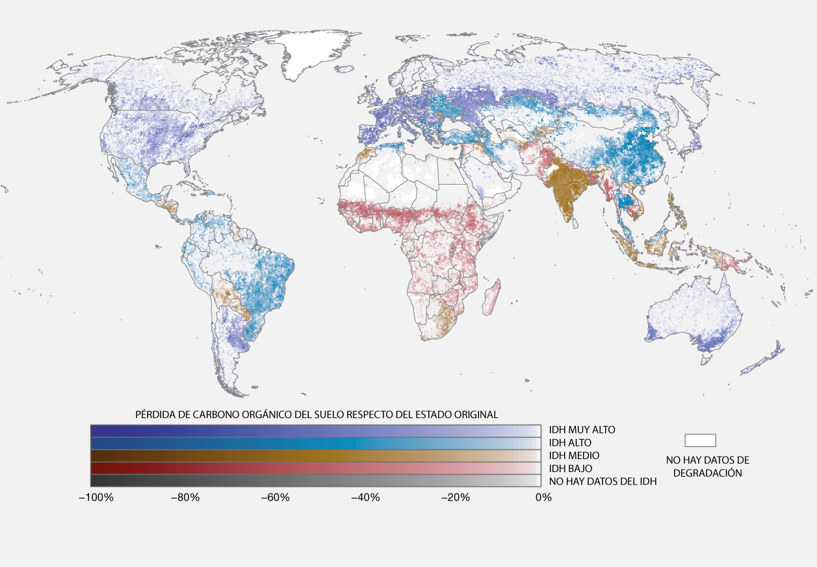
Fuente: Datos sobre el carbono orgánico del suelo, extraídos de Van der Esch y otros (2017) y Stoorvogel y otros (2017).
- Los beneficios económicos de las prácticas de ordenación sostenible de la tierra o las acciones de restauración encaminadas a evitar, reducir o revertir la degradación de la tierra y restaurar las tierras degradadas han demostrado superar sus costos en muchos lugares (establecido, pero inconcluso), pero su eficacia general depende del contexto (bien establecido). Diversas prácticas de ordenación sostenible de la tierra, tales como la agrosilvicultura, las técnicas de conservación del suelo y el agua y la restauración de los canales fluviales han demostrado ser eficaces para evitar, reducir, y revertir la degradación de la tierra tanto en las zonas rurales como urbanas (bien establecido) {1.2.2, 1.3, 1.4, 2.2.3.1, 4.2.6.2, 6.3.1, 6.3.2}. Tales prácticas y acciones de restauración producen por lo general resultados positivos, pero su eficacia depende del grado en que se ocupan de la naturaleza, el alcance y la gravedad de los agentes subyacentes causantes y los procesos de la degradación, y del contexto biofísico, social, económico y político en que se aplican {1.2.1, 1.3.2.2, 1.3.3.1, 3.5, 5.2.3.3, 6.3, 6.4}. Por ejemplo, las prácticas de ordenación de la tierra basadas en conocimientos indígenas y locales, así como sistemas de gestión de los recursos naturales basados en la comunidad, han sido eficaces a la hora de evitar y revertir la degradación de la tierra en muchas regiones {1.3.1.1, 1.3.2.3, 1.4.3.2, 1.4.7.2 1.4.8.2 2.2.2.1, 2.2.2.2 5.3.3.1 6.3.1 6.3.2 6.4.1.2 6.4.2.2 6.4.2.4 6.4.3 8.3.1}. Por ejemplo, los últimos avances en la valoración de los servicios de los ecosistemas, así como de los beneficios no comerciales de la restauración ecológica, y la subsiguiente incorporación de estos valores en el análisis de costos y beneficios de los proyectos de restauración, con tasas de descuento socialmente apropiadas, demuestran que las inversiones en restauración son económicamente beneficiosas. En los biomas, a nivel mundial, se estima que los beneficios de la restauración superan los costos por un margen medio de diez a uno {6.4.2.3} (establecido, pero inconcluso). En diversos estudios realizados en Asia y África se ha calculado que el costo de la inacción frente a la degradación de la tierra es de 3,8 a 5 veces mayor que los costos calculados de las actividades dirigidas a evitar la degradación de la tierra {5.2.3.4}.
- La desertificación afecta actualmente a más de 2.700 millones de personas y puede contribuir a la migración (bien establecido). La desertificación se define como la degradación de la tierra en las zonas áridas, semiáridas o subhúmedas secas (denominadas colectivamente tierras secas) como consecuencia de las actividades del ser humano y las variaciones climáticas. Las tierras secas habitadas cubren el 24% de la superficie terrestre y albergan al 38% de la población mundial concretamente las pastoralistas y los pequeños agricultores, quienes suelen ser desproporcionadamente pobres y vulnerables a los cambios en la base de recursos naturales {5.6.1.3, 5.6.2.2, 4.2.6.2}. Por ejemplo, en el África Subsahariana, la mitad de la población total pero las tres cuartas partes de los pobres, vive en tierras secas {5.2.1}. Se prevé un aumento de la población en las tierras secas del 43% ‒de 2.700 millones en 2010 a 4.000 millones en 2050‒ lo que amplifica el efecto de las personas en paisajes de tierras secas {7.2.4.1}. Las tierras secas son particularmente vulnerables a la degradación de la tierra cuando uno o más de los siguientes aspectos están presentes: ecosistemas de baja productividad; suelos fácilmente degradables; gran variabilidad de la temperatura y las precipitaciones; y poblaciones de personas económicamente marginadas cuyo número y densidad es cada vez mayor (bien establecido) {3.3.1.2, 7.2.1, 7.2.3, 7.2.4, 7.2.5, 7.3.1}]. Estas características interrelacionadas contribuyen a las altas tasas de pobreza y limitan la capacidad de las poblaciones de desarrollar mecanismos locales para hacer frente a los déficits crónicos o episódicos cada vez más graves de seguridad alimentaria, hídrica, energética y física (bien establecido) {3.6, 7.1, 7.2.3, 7.3.1}. La degradación en las tierras secas, por ejemplo, es una de las razones por las que el rendimiento de los cultivos de cereales en el África subsahariana no logró aumentar entre 1960 y 2005, a pesar de que sí lo hizo en otras regiones del mundo. La degradación de la tierra actúa de forma concertada con otros factores de perturbación socioeconómicos para incrementar los conflictos locales o regionales violentos y de migración desde las zonas gravemente degradadas (establecido, pero inconcluso) {5.6.1.2, 5.6.1.3}. Se ha observado que cuando las precipitaciones son menos de una décima parte de su valor previsto se produce un aumento de hasta un 45% de los conflictos entre comunidades {5.6.1.3}, mientras que una reducción del 5% del producto interno bruto se ha asociado con un aumento del 12% de los conflictos violentos {5.6.1.2}. En 2050, se prevé que entre 50 y 700 millones de personas habrán emigrado como resultado de la combinación del cambio climático y la degradación de la tierra. Los migrantes pueden entrar en conflicto con los residentes de las zonas a las que se desplazan, especialmente si los recursos disponibles en los destinos también están siendo plenamente utilizados o están degradados {5.6.2}.
- La capacidad de los pastizales para sustentar la ganadería seguirá disminuyendo en el futuro, debido a la degradación de la tierra y la pérdida de superficie de los pastizales. El aumento del uso de sistemas de producción ganadera intensiva con grandes repercusiones fuera de la zona aumenta el riesgo de degradación en otros ecosistemas (establecido, pero inconcluso). Está previsto que la demanda mundial de productos agropecuarios se duplique entre 2000 y 2050, mientras que la competencia por la tierra entre el pastoreo y otros usos, como los sistemas de cultivo, la minería y los asentamientos humanos, sigue aumentando (bien establecido) {3.3.1.1, 4.3.2}. En muchos de los pastizales de todo el mundo, la carga ganadera está al nivel de la capacidad de la tierra para mantener la producción animal en el largo plazo, o bien supera dicha capacidad, lo que ha dado lugar al sobrepastoreo y al descenso a largo plazo de la producción de plantas y animales {1.4.7, 3.3.1.1, 4.3.2.2}. En algunos casos extremos, el cambio de estado de la tierra ha dado lugar a una reducción de hasta el 90% en la capacidad de los pastizales para sustentar a grandes herbívoros {4.2.6.2}. Las consecuencias han sido particularmente pronunciadas en las tierras secas, donde se da el 69% de la producción ganadera a nivel mundial y donde esa producción ganadera es a menudo la única actividad agrícola viable {3.3.1, 4.2.6.2, 4.3.2.2}. La reducción de la productividad del sector ganadero tiene consecuencias negativas para el medio de subsistencia de 1.300 millones de personas, entre ellas 600 millones de pequeños agricultores pobres {5.2}.
- Una de las respuestas a la creciente demanda de proteínas animales junto a la disminución de la producción ganadera en los pastizales ha sido un mayor uso de sistemas de producción ganadera intensiva “sin tierra”. Esos han impulsado la expansión de tierras dedicadas a la producción de piensos, que actualmente ascienden al 30% de todas las tierras de cultivo. La creciente demanda de pienso animal se satisface aumentando la producción de cultivos por unidad de tierra, desplazando cultivos dedicados a alimentos o convirtiendo las tierras naturales en tierras de cultivo {3.3.2.2}. En la actualidad, solo el 26% de los rumiantes se crían completamente mediante sistemas de pastoreo, mientras que el resto se crían parcial o totalmente con cultivos agrícolas o residuos de cultivos durante al menos parte de su vida. Se estima que entre el 76% y el 79% de las aves de corral y las cabezas porcinas se crían completamente mediante sistemas intensivos {3.3.2}. Si bien sistemas de ganadería intensiva suelen reducir las emisiones de gases de efecto invernadero por unidad de proteína producida, si no se gestionan adecuadamente pueden tener múltiples repercusiones negativas indirectas y fuera de la zona en los servicios de los ecosistemas {2.2.1.3}, como la transformación de los ecosistemas naturales en tierras de cultivo para la producción de forraje. Las corrientes de desechos procedentes de los sistemas de producción intensiva pueden generar contaminación atmosférica y contaminación del agua, tener consecuencias para la salud humana y provocar la eutrofización de los ecosistemas de agua dulce {4.3.2.2, 5.4.4, 5.8.2.2}.
- Evitar, reducir y revertir la degradación de la tierra puede contribuir sustancialmente a la adaptación al cambio climático y su mitigación, pero las estrategias en este sentido basadas en la tierra deben aplicarse con cautela si se quiere evitar los efectos negativos indeseados sobre la diversidad biológica y los servicios de los ecosistemas (bien establecido). Entre los años 2000 y 2009, la degradación de la tierra ocasionó unas emisiones mundiales anuales de entre 3.600 y 4.400 millones de toneladas de CO₂ (establecido, pero inconcluso) {4.2.3.2}. Los procesos principales incluyen la deforestación y la degradación de los bosques, la desecación y la quema de turberas y la disminución del contenido de carbono en muchos suelos de cultivo y los pastizales como resultado de la alteración excesiva y la devolución insuficiente de materia orgánica al suelo {4.2.3, 4.3.4}. El cambio climático será un factor cada vez más importante en la degradación de la tierra a lo largo de todo el siglo XXI {3.4, 4.2.8, 7.2.5}. Los cambios en las temperaturas y en los patrones de precipitación darán lugar a desplazamientos de las zonas de distribución geográfica de las especies y en algunos casos a su extinción, causando una modificación tanto de la composición como del funcionamiento de los ecosistemas {3.4, 7.2.2}. En las regiones montañosas y de latitudes altas, la fusión del permafrost y el retroceso de los glaciares provocarán movimientos masivos de tierras como desprendimientos y hundimientos de la superficie {3.4.1, 4.2.3.3, 4.2.6.4}. En los bosques, la probabilidad de incendios, plagas y brotes de enfermedades aumenta en situaciones en que se prevén períodos de calor y sequías más frecuentes {3.4.5}.
- Muchas prácticas de ordenación sostenible de la tierra producen beneficios netos para el clima (bien establecido). Las medidas dirigidas a evitar, reducir e invertir la degradación de la tierra pueden aportar más de un tercio de la mitigación del cambio climático más eficaz en función de los costos que se necesita para mantener el calentamiento global por debajo de 2ºC en 2030 (establecido, pero incompleto) {4.2.3, 4.2.8}, Algunas de estos enfoques y prácticas son la agroecología, las medidas de conservación, la agrosilvicultura y algunos sistemas integrados de producción de ganados y cosechas que promueven la acumulación de materia orgánica en los suelos y los ciclos de nutrientes, la reforestación de antiguas tierras forestales, la restauración de bosques, pastizales y humedales degradados, y medidas para incrementar el almacenamiento de carbono del suelo en paisajes gestionados, como la agricultura reducida o sin labranza, los cultivos de cobertura, los estiércoles ecológicos y los cultivos intercalados {1.3, 4.2.3, 4.2.8.8, 4.3.4, 6.3.1.1, 6.3.1.2, 6.3.1.3, 6.3.2.3}. Sin embargo, existen algunas actividades destinadas a mitigar el cambio climático que, de no aplicarse adecuadamente, pueden provocar, de manera no intencionada, el aumento del riesgo de degradación de la tierra y la pérdida de diversidad biológica, ya sea directa o indirectamente, a través, por ejemplo, del mayor uso de herbicidas y plaguicidas, la forestación con plantaciones de monocultivos de hábitats previamente no forestales, la expansión de los cultivos bioenergéticos en tierras que antes estaban pobladas con vegetación natural, el desplazamiento neto de las tierras de cultivo sobre la vegetación natural como resultado del aumento de la competencia por la tierra entre los cultivos alimentarios y los bioenergéticos, y el exceso de protección contra el fuego en paisajes con una historia evolutiva de incendios (bien establecido) {1.4.3, 3.3.7.2, 3.5, 4.2.6.5, 5.3.2.5, 7.2.2, 7.2.5.2, 7.2.6}.
B. A menos que se adopten medidas urgentes y coordinadas, la degradación de la tierra avanzará a una velocidad cada vez mayor ante el constante crecimiento de la población, el consumo sin precedentes, una economía cada vez más globalizada y el empeoramiento del cambio climático
- Para cuantificar la degradación de la tierra y su reversión mediante la restauración es necesario evaluar el alcance geográfico y la gravedad de los daños con respecto a un esquema de referencia (bien establecido). Una serie de políticas nacionales e internacionales, en particular la Meta 15 de Aichi para la Diversidad Biológica del Plan Estratégico para la Diversidad Biológica 2011–2020, exigen cuantificar la degradación de la tierra y revertirla. La falta de consenso sobre el esquema de referencia y los tipos de cambio que constituyen la degradación han dado lugar a estimaciones inconsistentes del alcance y la gravedad de la degradación de la tierra {1.1, 2.2.1.1 a 2.2.1.3, 4.1.4, 4.1.6, 7.13}, y, por lo tanto, a distintas interpretaciones de las consecuencias de la degradación para el bienestar de las personas, así como a diferencias en la interpretación y medición de los avances hacia la consecución de la meta 15 de Aichi. Existen diversas opciones para llegar a un acuerdo sobre las bases de referencia {1.1, 2.2.1.1, 4.1.4, recuadro 1.1, recuadro 2.1, cuadro 4.2}. Los esquemas de referencia relacionados con el estado natural del ecosistema pueden ser más difíciles de definir que las que se basan en la situación actual, pero son equitativas y comparables entre países en diferentes etapas de desarrollo. Si, por el contrario, la base de referencia se establece a partir de un estado reciente del ecosistema, los países que transformaron sus ecosistemas hace siglos podrán asumir, en la práctica, medidas de restauración mucho menos ambiciosas que aquellos que iniciaron la transformación en los últimos decenios. Otro enfoque como la neutralización de la degradación de la tierra, que guarda relación con la meta 15.3 de los Objetivos de Desarrollo Sostenible, se abordan desde un tiempo concreto, y se han elaborado directrices en las que se detalla la forma en que puede llevarse a cabo el seguimiento y la evaluación de la neutralidad (figura RRP.10) {2.2.1.1}.
Figura RRP.10
La degradación de la tierra puede producirse por la pérdida de la biodiversidad, las funciones o los servicios de los ecosistemas, sin un cambio en la clase de la cubierta terrestre o su uso (1), o por la transformación hacia un tipo de ecosistema derivado, como la conversión de la cubierta natural en tierras de cultivo (2), que supone un conjunto de beneficios, pero también suele entrañar pérdida de diversidad biológica y la reducción de algunas funciones y servicios de los ecosistemas
El ecosistema transformado también puede estar degradado con respecto a las nuevas expectativas de la sociedad relacionadas con ese uso de la tierra (3). Los ecosistemas naturales degradados también pueden transformarse en ecosistemas nuevos (4), o restablecerse hacia su estado natural original, ya sea total o parcialmente (“rehabilitados”) (5). Los ecosistemas transformados degradados pueden rehabilitarse hacia un estado menos degradado, con respecto a la previsión para un paisaje modificado deliberadamente (6). Los paisajes transformados, tanto degradados como no degradados, se pueden, bajo muy diversas circunstancias, restaurar o rehabilitar hacia su estado natural original (7 y 8). Los éxitos en la consecución de la meta aspiracional de lograr la neutralización de la degradación de la tierra a más tardar en 2030, en virtud del Objetivo de Desarrollo Sostenible 15, puede medirse determinando si la diversidad biológica, las funciones y los servicios de los ecosistemas están estables o en aumento en cada uno de los ecosistemas focales, con respecto al estado en que se encontraban en 2015.
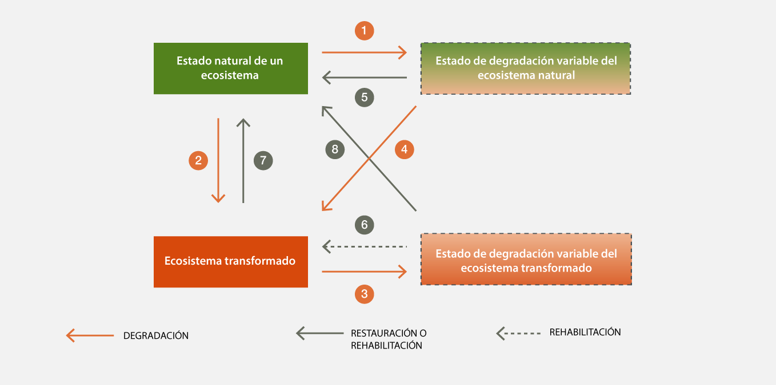
16. El consumo per cápita elevado y creciente es un factor decisivo para el aumento de la degradación en muchas partes del mundo (bien establecido). La elevada tasa de consumo de tierras y de recursos basados en la tierra, actualmente insostenible, tiene dos causas subyacentes: la primera es el aumento masivo de la población humana durante los dos últimos siglos; y la segunda es el incremento todavía mayor de los niveles de consumo per cápita de muchos recursos {4.3.2.2, 7.1.5}. En el futuro, si se multiplica la población mundial por un nivel de consumo per cápita similar al que actualmente disfruta el mundo desarrollado, se superará con creces la capacidad mundial para proporcionar alimentos, energía y otros recursos basados en la tierra {7.2.3, 7.3.1}. Si bien la tasa de crecimiento de la población mundial está disminuyendo, especialmente en los países desarrollados, sigue siendo alta en grandes partes del mundo en desarrollo y en algunos países desarrollados debido a la migración {7.1.5.1}. Entre las medidas para reducir el crecimiento de la población que pueden aportar beneficios ambientales y sociales significativos y duraderos se cuentan, la mejora del acceso a la educación, la planificación familiar voluntaria y la igualdad de género (bien establecido); la mejora del acceso a la asistencia social ante el envejecimiento de la población (establecido, pero inconcluso); y el replanteamiento del papel de las subvenciones que pueden seguir estimulando el crecimiento de la población en muchos más países desarrollados {2.2.4.2, 2.3.1.4}. Entre las medidas para reducir el consumo per cápita de productos derivados de la tierra especialmente en lugares donde el consumo supera la media mundial, cabe mencionar, entre otras, el fomento del reciclaje y la reutilización, la reducción de las pérdidas y de los desechos y el aumento de la concienciación del público sobre los efectos de las modalidades de consumo sobre la degradación de la tierra {2.3.2, 2.3.1.4, 3.3.2.2, 5.3.1.1}.
- El consumo per cápita sigue siendo alto en las economías desarrolladas, mientras que en las economías emergentes y en desarrollo está creciendo rápidamente {3.6.2, 3.6.3}. Muchos de los cambios de gran alcance en la forma en que se utiliza y gestiona la tierra son consecuencia de las respuestas a impulsores económicos, como el cambio en la demanda de un producto determinado o la mejora del acceso a los mercados, condicionadas por el contexto institucional y político (establecido, pero inconcluso) {1.2.1, 1.3.1.1, 1.3.1.5, 1.3.2.2, 1.3.3.1, 1.3.3.3, 2.2.1.3, 2.2.3.3, 2.2.4.3, 3.6.3, 3.6.4, 6.4.2.3}. La presencia de instituciones débiles y el cumplimiento insuficiente de las normativas, incluidas las relacionadas con los derechos territoriales y el acceso a los recursos naturales, puede provocar la sobreexplotación y agravar los efectos del aumento del consumo y el crecimiento de la población en la degradación de la tierra {1.3.1.2, 1.3.1.4, 3.6.2, 8.3.2.1}.
- A menudo la degradación de la tierra a escala local es el resultado de procesos sociales, políticos y económicos en otras partes del mundo, con efectos que pueden implicar un desfase de meses o años (establecido, pero inconcluso). La demanda de importación de alimentos aumenta en buena parte del planeta {3.6.4}. Esta elevada dependencia de las importaciones implica que entre una cuarta parte y la mitad de los efectos ambientales del consumo ‒ya se trate de las emisiones de CO₂, los contaminantes químicos, la pérdida de la diversidad biológica o el agotamiento de los recursos de agua dulce‒ se dejen sentir en partes del mundo distintas de donde se produce el consumo {3.6.4, 5.8.1.1} (figura RRP.11). En promedio, la utilización de los recursos naturales no nacionales en un país es unas tres veces mayor que el volumen físico de bienes comercializados por ese país {3.6.4}. Los costos impuestos por la degradación de la tierra y del medio ambiente se sienten de manera desproporcionada en las naciones de ingresos bajos, las mismas naciones de cuyo suministro de materias primas y productos básicos agrícolas depende cada vez más el resto del mundo (establecido, pero inconcluso) {3.6.4}. El carácter globalizado de muchas cadenas de suministro de productos básicos puede elevar la importancia relativa de los factores de escala mundial, como los acuerdos comerciales, los precios de mercado y los tipos de cambio, como posibles impulsores de la degradación de las tierras locales {3.6.4}; también amplifica la influencia de los consumidores e inversores internacionales por encima de la de los gobiernos nacionales y regionales y los productores individuales {2.2.3, 3.6.2.2}, y subraya la importancia crítica de los agentes mundiales, como las empresas multinacionales y las instituciones financieras, para promover la sostenibilidad en todas partes {1.3.1.1, 1.3.2.2, 2.2.3.2, 3.6.4, 6.4.2.3, 6.4.2.4}. El aumento de la integración de los mercados, junto con el aumento de la demanda mundial de productos básicos basados en la tierra, pueden tener el efecto de contrarrestar los beneficios del aumento de la productividad, lo que supone una presión continua para despejar más zonas de vegetación nativa {3.6.4}.
- El aumento de la separación y desconexión espacial entre los consumidores y los ecosistemas que producen los alimentos y otros productos básicos de los que aquellos dependen se ha traducido en una creciente falta de conciencia y comprensión de las repercusiones que las opciones de consumo tienen para la degradación de la tierra por esos consumidores (establecido, pero inconcluso). Los precios de la mayoría de los productos basados en la tierra comercializados internacionalmente no reflejan los efectos externos ambientales y sociales que van asociados a la producción, el transporte y el procesamiento de esos productos (bien establecido) {2.2.1.5, 6.4.2.3}. La internalización y la regulación adecuada de los costos ambientales y sociales de los productos comercializados, si bien evita también las distorsiones del mercado, tales como las políticas y los subsidios proteccionistas, que impiden que se reflejen de manera más exacta los costos ambientales y sociales de los productos básicos comercializados, podría ayudar a impulsar la demanda de productos de bajo impacto {2.3.2, 3.6.2.3, 6.4.1}. Sin embargo, los incentivos para fomentar la producción de artículos básicos basados en la tierra, de manera más sostenible suelen ser escasas o inexistentes, ya que el comercio minorista, los vendedores de bienes de consumo y las empresas comerciales suelen funcionar con márgenes bajos y son reacios a perder las cuotas de mercado {2.2.3.3, 6.4.2.3}.
- La degradación de la tierra es casi siempre el resultado de múltiples causas interconectadas (bien establecido). Las actividades humanas que son las causas directas de la degradación de la tierra están determinadas en última instancia por múltiples motivos subyacentes, económicos, demográficos, tecnológicos, institucionales y culturales (bien establecido) {figura 1.2; 1.2.1, 1.2.2, 1.3.3.1, 1.4.8.1, 2.2.1.3, 3.6.1, 3.6.2.1, 5.2.2.2, 5.2.2.3, 7.3, 8.3.3 a 8.3.6, 8.4.1}. Las explicaciones excesivamente simplistas que consideran un solo factor como causante de la degradación de la tierra pasan por alto esas complejidades y, en consecuencia, suelen ser engañosas. Del mismo modo, generalmente las prácticas de restauración están determinadas por múltiples factores {1.3.1 a 1.3.3, 6.4.2, 8.2.2, 8.3.6, 8.4.2}. Por ejemplo, el aumento de la productividad agrícola, una de las recomendaciones más generalizadas para abordar la degradación de la tierra, puede reducir la presión sobre las zonas que siguen teniendo vegetación nativa, pero solo si se cumplen unas condiciones estrictas (entre ellas la adopción de medidas de gestión sostenible de la tierra y la protección de áreas de vegetación nativa) que eviten que, en su lugar, el resultado sea una ampliación de las tierras agrícolas (no resuelto) {3.6.3}.
- La pobreza extrema, combinada con la escasez de recursos y un acceso no equitativo a los recursos], puede contribuir a la degradación de la tierra y a alcanzar niveles insostenibles de utilización de los recursos naturales, pero rara vez constituye la principal causa subyacente de cualesquiera de los dos (bien establecido). Las explicaciones basadas en un único factor, como la pobreza extrema, no tienen en cuenta la multiplicidad de causas subyacentes que suelen dar lugar a prácticas insostenibles de uso de la tierra {5.2.2.2}. En muchas zonas rurales empobrecidas, esas causas subyacentes suelen ser las controversias sobre los derechos a la tierra, la falta de acceso a los mercados y créditos financieros, la insuficiencia de las inversiones en investigación y desarrollo, los planes de desarrollo centrados en el sector que no prestan atención a otros sectores, y la debilidad de las instituciones de gobernanza (bien establecido) {1.3.1.1, 1.3.1.4, 3.6.3, 5.2.2.2, 5.2.2.3, 6.4.3 a 6.4.5, 8.4}. Las prácticas locales de uso de la tierra que degradan la tierra deben interpretarse en el contexto de políticas nacionales más amplias y de la integración con los mercados regionales y mundiales {2.2.2.3, 5.2.2.2}. A menudo el uso sostenible de la tierra depende de la acción colectiva de las comunidades {2.2.2.2, 2.2.3.1, 2.3.2.1, 5.2.2.3}. Cada vez hay más pruebas de la eficacia de los enfoques basados en las comunidades para la gestión de las reservas comunes de los recursos ambientales y de los beneficios de los enfoques dirigidos por múltiples interesados para fomentar la resiliencia socioeconómica a largo plazo {1.3.1.1, 1.3.1.5, 1.3.2.2, 2.2.2.3, 5.2.2.3, 6.4.2.4, 6.4.5, 8.3.2, 8.3.4}. Sin embargo, sin un apoyo sustancial por parte del sector público y privado, o de los agentes de la sociedad civil, el desarrollo de las redes sociales para apoyar la acción colectiva se hace muy difícil debido a problemas generalizados de inseguridad en la tenencia de la tierra, la pobreza de los hogares y el bajo nivel de educación y empoderamiento individuales {2.2.2.3}.
Figura RRP.11
Ilustración del impacto del comercio internacional sobre la diversidad biológica en el año 2000
En esta figura se muestran los principales exportadores (en color naranja) e importadores (en color azul) netos de los efectos sobre la diversidad biológica asociados al comercio internacional de mercancías. El tamaño de los puntos guarda relación con el número total de especies amenazadas como resultado de las exportaciones o importaciones de un país concreto. La metodología para determinar la huella de la diversidad biológica utilizada en este análisis recurre a un modelo económico de entradas y salidas de alta resolución que rastrea las mercancías cuya producción se asocia a amenazas a la diversidad biológica, a través de las distintas etapas de comercio intermedio y transporte, hasta el país de consumo final. Como suele ser la norma en todos los análisis de contabilidad que toman como base el consumo, los artículos importados que se utilizan e incorporan en artículos exportados dentro de un mismo país no se incluyen en la contabilidad del consumo para ese país, pero sí en la contabilidad del país de consumo final. El modelo subyacente, que vincula la base de datos del comercio mundial Eora con la Lista Roja de Especies Amenazadas de la UICN, hace un seguimiento de 18.000 especies a través de más de 5.000 millones de cadenas de suministro que vinculan 15.000 sectores en 189 países. Las finas líneas de color negro claro ilustran una muestra representativa de las corrientes comerciales que tienen incidencia en la diversidad biológica. La presente figura pretende ser ilustrativa, y el patrón de los efectos sobre la diversidad biológica del comercio internacional en importaciones y exportaciones se modifica anualmente en función de la dinámica de la economía mundial.
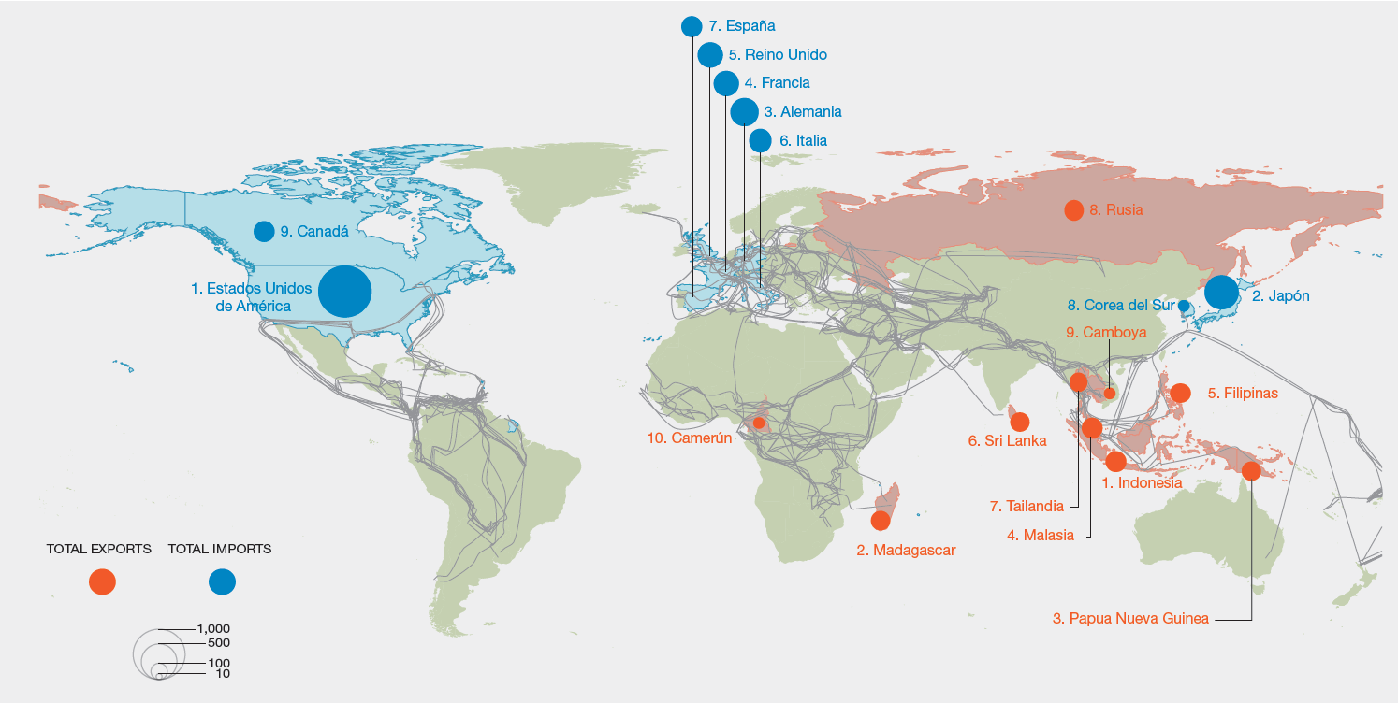
Fuente: Basado en datos de Lenzen y otros (2012).
- Las respuestas institucionales, normativas y de gobernanza para hacer frente a la degradación de la tierra han resultado insuficientes en muchos casos, ya que con frecuencia no son lo bastante amplias o no abordan causas últimas (establecido, pero inconcluso). Las respuestas normativas nacionales a la degradación de la tierra se centran, por lo general, en los factores a corto plazo y escala local, y a menudo disponen de recursos insuficientes, tanto en lo que se refiere a capacidades como a conocimientos, tecnología, financiación o capacidad institucional {6.3.1, 6.3.2, 6.4.4, 6.5}. Los intentos de solución suelen ser graduales y reactivos y se centran en la mitigación de los daños, en lugar de ser preventivos y estar centrados en evitar daños iniciales. Con frecuencia están poco coordinados entre los diversos sectores y ministerios que comparten la responsabilidad por el uso de la tierra y los recursos naturales, y a menudo no existe coordinación a escala regional ni continuación entre diferentes dinámicas políticas, tales como los ciclos electorales {2.2.4, 2.3.1, 3.5, 8.3.4}. Además, la eficacia de las políticas sobre degradación y restauración de la tierra suele verse debilitada por la corrupción, que merma los recursos financieros y frustra los procesos de evaluación al exagerar los éxitos y omitir los fracasos {3.6.2.1, 8.3.1.1}. La lucha contra la corrupción es sumamente difícil, ya que sus prácticas están profundamente arraigadas en la economía, la historia y la cultura locales {1.3.2.2, 3.6.1, 3.6.2,1, 6.4.5}}. Para hacer frente a las múltiples causas de la degradación de la tierra ‒en el contexto de intentar cumplir a la vez con los objetivos mundiales de estabilidad alimentaria, hídrica, energética y climática y protección de la diversidad biológica‒ es necesario aplicar respuestas de política integral que trasciendan las jurisdicciones estrictamente definidas y los programas políticos, y establecer las condiciones propicias necesarias para los cambios a largo plazo {1.3.1.4, 2.2.4.3, 3.5, 6.3.2.4, 6.4.2.6, 6.4.3, 8.4}.
- Siempre es preferible evitar la degradación de la tierra en vez de tratar de restaurarla una vez degradada. No obstante los beneficios a largo plazo, la restauración de la tierra degradada suele ser lenta y tiene altos costos iniciales, y tanto los costos como la dificultad crecen a medida que la degradación se hace más grave, extensa y prolongada (bien establecido). La restauración de la tierra degradada depende de una serie de procesos biofísicos interdependientes, muchos de los cuales se llevan a cabo con plazos decenales o centenarios, a saber: la llegada, el establecimiento, el crecimiento y la reproducción de las especies recolonizadoras; la formación de suelos a partir de materiales precursores; la reconstrucción de los reservorios del carbono del suelo y de nutrientes; la recuperación de las funciones hidrológicas como la infiltración y la retención de agua; y el restablecimiento de las interacciones bióticas entre especies {1.3.3, 4.2.1, 4.2.2, 6.3.1.5, 6.3.2.3, 6.3.2.4}. En situaciones de grave degradación de la tierra, tal vez no sea posible la recuperación natural de las especies autóctonas y los procesos biofísicos sin ayuda dentro de plazos realistas {4.1.3}. A medida que la función de los ecosistemas se va deteriorando y las poblaciones bióticas disminuyen y desaparecen, la capacidad de un ecosistema para restablecerse por sí solo es cada vez más restringida. Ello se debe a que los tipos fundamentales de organismos funcionales dejan de estar presentes, las poblaciones son demasiado pequeñas para mantenerse, las interacciones bióticas como la competencia, la actividad predatoria y la polinización se pierden, el entorno se vuelve hostil al establecimiento de nuevos propágulos o demasiado alejado de las fuentes de abastecimiento para permitir la recolonización, y las reservas de materia orgánica y nutrientes del suelo, la capacidad de retención de agua y los propágulos se agotan {1.3.3.2, 1.4.3.1, 4.2.1 a 4.2.3, 6.3.1.5, 6.3.2.3, 6.3.2.4}. Las técnicas de restauración inapropiadas pueden agravar aún más el problema de la degradación de la tierra. Un ejemplo de ello es la plantación de árboles donde históricamente no había (forestación) que puede tener efectos similares a los que produce la deforestación, como la reducción de la biodiversidad y las perturbaciones en el ciclo del agua, de la energía y de los nutrientes {3.5}. No obstante, si se aplica de manera adecuada, la restauración puede rehabilitar muchas funciones y servicios de los ecosistemas {5.2.3, 6.3.2}. Aunque es cara, la restauración suele ser más rentable que la aceptación de la pérdida permanente de esas funciones y servicios {6.4.2.3}.
- Las intensas interacciones bidireccionales que existen entre el cambio climático y la degradación de la tierra hacen que ambas cuestiones se aborden mejor de manera coordinada (bien establecido). El cultivo de la tierra, la ganadería y los cambios en el uso de la tierra contribuyen de manera sustancial a las emisiones de gases de efecto invernadero inducidas por los seres humanos, que ascienden en su conjunto a aproximadamente un cuarto de las emisiones totales, y las emisiones relacionadas con la degradación representan una gran parte de ese cuarto {4 2.8}. La deforestación, por sí sola, constituye aproximadamente el 10% del total de las emisiones de gases de efecto invernadero provocadas por el hombre, y puede además alterar el clima mediante cambios en la reflectividad de la superficie de la Tierra y la generación de partículas de polvo {4.2.8}. Las actividades realizadas en el suelo para mitigar los efectos del cambio climático pueden tener efectos positivos o negativos sobre la degradación de la tierra, según el lugar y la forma en que se realicen (bien establecido) {6.3.1.1, 6.3.2.3, 7.2.5, 7.2.6}. Por ejemplo, la plantación indiscriminada de árboles en hábitats previamente no boscosos como praderas y sabanas como iniciativas para la retención de carbono, o el uso más generalizado de cultivos bioenergéticos para mitigar el cambio climático, podrían constituir formas de degradación de la tierra desde las perspectivas de la pérdida de biodiversidad, la pérdida de la producción de alimentos y la pérdida de rendimiento hídrico. El establecimiento de plantaciones de especies diversas gestionadas de forma sostenible podría restaurar la función ecológica, proteger la tierra no degradada al proporcionar fuentes alternativas de productos y contribuir a garantizar los medios de subsistencia {3.5, 7.2.6}.
- El cambio climático amenaza con convertirse en una causa cada vez más importante de la degradación de la tierra durante todo el siglo XXI, incrementando tanto el alcance como la gravedad de la degradación de la tierra y reduciendo la eficacia y la sostenibilidad de las opciones de restauración {3.4}. El cambio climático puede tener un efecto directo en los rendimientos agrícolas a través de cambios en los valores medios y extremos de la temperatura, las precipitaciones y las concentraciones de CO₂, así como sobre la distribución de las especies y la dinámica de las poblaciones, por ejemplo, especies de plagas {3.4.1, 3.4.2, 3.4.4, 4.2.8, 7.2.6}. Sin embargo, es posible que el mayor efecto del cambio climático en la tierra proceda de la interacción con otros factores de degradación {3.4.5}. Tal vez la ordenación sostenible de la tierra y las prácticas de restauración tradicionales dejen de ser viables en futuros regímenes climáticos en los lugares en las que se crearon, de manera que será necesaria una rápida adaptación e innovación, pero se abrirán nuevas oportunidades {3.5}.
C. Con el tiempo, la aplicación de medidas conocidas y comprobadas para combatir la degradación de la tierra, y, de ese modo, transformar la vida de millones de personas en todo el planeta, será cada vez más difícil y costosa. Es necesario un cambio radical urgente en las medidas para prevenir la degradación irreversible de la tierra y agilizar la aplicación de las medidas de restauración
- La visión del mundo influye en la forma en que las personas, las comunidades y las sociedades gestionan el medio ambiente (bien establecido) (figura RRP.12). Si la visión del mundo preponderante tiene como resultado la degradación de la tierra, entonces la promoción de visiones del mundo alternativas puede impulsar cambios en las creencias individuales y sociales, hacia los valores y las normas necesarios para actuar de manera eficaz y duradera a fin de evitar, reducir y revertir la degradación de la tierra (bien establecido) {1.3.1, 1.3.2.1, 1.3.2.3, 2.1.2, 2.3.2.2; figura 2.1}. La educación tiene un importante papel que cumplir, el empoderamiento de los encargados de la toma de decisiones con conocimientos sobre el alcance, la ubicación, la gravedad y las tendencias de la degradación de la tierra para que sean capaces de escoger y aplicar medidas de respuesta adecuadas e impedir que se superen los puntos de inflexión a partir de los cuales la restauración es difícil y costosa {7.3.2, 8.2.1}.
Figura RRP.12
Las percepciones se organizan siguiendo una jerarquía de conceptos dependientes de los sistemas colectivos de los conocimientos, las normas, los valores y las creencias culturales que, a su vez, guían las prácticas culturales, de gobernanza y de ordenación de la tierra, así como el uso de los recursos y los comportamientos de los consumidores. En conjunto, estos elementos constituyen una visión del mundo. Cuando las percepciones o conceptos dominantes o principales tienen un impacto no deseado en la naturaleza y sus contribuciones a las personas, promover percepciones y conceptos alternativos puede transformar las prácticas hacia efectos más deseados. Toda vez que la degradación ambiental afecta el bienestar humano, se espera que la sociedad civil ponga en práctica políticas que defiendan la aplicación de nuevos conceptos y prácticas asociadas a ellos.
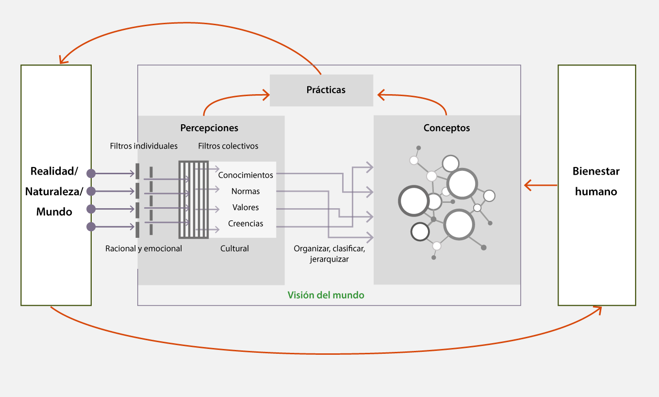
- La educación y la sensibilización a nivel individual, especialmente entre los consumidores, también es de gran importancia para poner de manifiesto las consecuencias para el medio ambiente derivadas de toda la cadena de producción, transporte y, en última instancia, gestión de los desechos relacionados con los productos y servicios de consumo (bien establecido) {2.2.1.3, 2.3.2.2, 6.4.2.4}. La incorporación de los costos ambientales de la producción de alimentos, ropa y otros artículos en el precio puede estimular la demanda de productos de menor impacto {2.2.1.5, 2.3.2.1, 6.4.2.4}. Hay grandes posibilidades de aprovechar los esfuerzos actuales para promover opciones de producción y consumo más respetuosas con la tierra a través de la información y sensibilización, tal como se ha puesto en práctica en algunos países mediante el etiquetado ecológico voluntario, la certificación y la responsabilidad social de las empresas (establecido, pero inconcluso) {6.4.2.4}. La sociedad civil tiene que desempeñar un papel fundamental en este cambio hacia una mayor conciencia y comprensión de las consecuencias de las opciones de consumo {2.3.2, 2.3.2.2}.
- Son necesarios sistemas de información, en particular con respecto a la evaluación de las bases de referencia, la planificación del uso de la tierra, la vigilancia, la verificación y la presentación de informes, para apoyar la gestión sostenible y adaptativa de la tierra a largo plazo (bien establecido). Ahora tenemos a nuestra disposición una mayor variedad de enfoques, instrumentos y medidas para comprender la degradación de la tierra y actuar en consecuencia que en cualquier otro momento de la historia de la humanidad {6.3.2, 6.4.2 a 6.4.4}. La mayoría de los actuales instrumentos de apoyo a la adopción de decisiones se centran en la evaluación del estado biofísico de la tierra; se están elaborando instrumentos más integrados que combinan las variables biofísicas con las socioeconómicas, necesarios para constatar las interacciones y los efectos socioecológicos {8.2, 8.3.5}. En los últimos años se han generado nuevas tecnologías de la información, entre ellas capacidades de detección a distancia, aplicaciones móviles, datos de libre acceso y plataformas de apoyo a la toma de decisiones, para fundamentar la adopción de decisiones y vigilar la eficacia de las medidas para evitar, reducir y revertir la degradación de la tierra, pero su uso no está muy extendido {8.2.3}. La concertación de las medidas multidisciplinarias e intersectoriales para mejorar la armonización conceptual, técnica y operacional de los insumos y productos de diferentes sistemas de apoyo a las decisiones podría provocar una mejora sustancial de la adopción de decisiones con base empírica {8.2.3}. Como los usuarios de los recursos locales son a menudo los primeros en experimentar los cambios en los ecosistemas y los efectos de la degradación de la tierra, los programas de vigilancia y el diseño de los planes de gestión de la restauración pueden beneficiarse de enfoque que recaben la participación de los expertos locales en los ecosistemas, incluidos los poseedores de conocimientos indígenas y locales que cooperan con expertos científicos {1.3.1.4, 1.3.3.2, 2.2.2, 8.3.5}.
- Las medidas para hacer frente a la degradación de la tierra y la pérdida de diversidad biológica requieren una respuesta polifacética (bien establecido). La adopción de respuestas normativas integrales a las múltiples causas de la degradación de la tierra exige trascender las fronteras sectoriales, institucionales y de gobernanza para crear las condiciones propicias necesarias para un cambio a largo plazo (establecido, pero inconcluso) {figura 1.2; 1.2, 1.3, 2.2.4.3, 6.4.1, 6.4.2, 6.4.3, 6.5, 8.4} (cuadro RRP.1). Los enfoques integrados que armonizan las políticas de desarrollo sectoriales pueden reducir la degradación de la tierra, mejorar la resiliencia de las formas de vida rurales y minimizar las contrapartidas del desarrollo frente al medio ambiente (establecido, pero inconcluso) {1.2, 1.3.2, 6.4.2.3, 6.4.3, 8.4.3}. Es más probable que una planificación y un seguimiento participativos, además de evaluaciones de la capacidad y condición de la tierra que incluyan las instituciones locales, los usuarios de la tierra, e incorporen conocimientos científicos, indígenas y locales, generen acuerdos entre las partes interesadas acerca de la naturaleza del uso integrado de los paisajes, y den lugar a un seguimiento de la eficacia de los planes de ordenación territorial {1.3, 2.2.2.2, 2.2.2.4, 6.3.1.1, 6.3.1.2, 6.4.2.4, 6.4.3, 6.4.5, 8.3.4, 8.3.5}. Dado que los recursos financieros, las capacidades técnicas y las carencias de conocimientos y competencias suelen limitar las opciones de respuesta (establecido, pero inconcluso) {6.4.4, 6.5} (cuadro RRP.3), es necesario desarrollar las capacidades para llevar a cabo una ordenación sostenible de la tierra y los sistemas de información conexos, en particular en los países en desarrollo con tendencia a la degradación de la tierra y los más afectados por ella. Esto podría incluir, por ejemplo, la adopción de medidas adecuadas para fomentar que se compartan conocimientos indígenas y locales que han resultado eficaces para hacer frente a los problemas de degradación de la tierra en ciertos contextos (establecido, pero inconcluso) {1.2.1, 1.3.1.2, 1.3.3.2, 1.3.3.7, 2.2.2.1, 6.4.2.2, 6.4.2.3}.
- Las estrategias y medidas para combatir la degradación de la tierra armonizadas con otras esferas de adopción de decisiones pueden hacer frente de manera más eficaz a múltiples retos ambientales y sociales, y desplegar así la posibilidad de aprovechar las sinergias (bien establecido) (cuadro RRP.2). La coordinación institucional, la participación de múltiples interesados y la creación de estructuras de gobernanza que abarcan diferentes funciones gubernamentales, tipos de conocimiento, sectores y grupos de interesados (incluidos los consumidores) son requisitos para reducir contrapartidas, mejorar la armonización y aprovechar las sinergias entre distintas esferas de adopción de decisiones {1.3.1.5, 2.2.1.3, 2.2.4.3, 6.4.2, 6.4.3, 8.4.2, 8.4.3}. Por ejemplo, las decisiones a escala nacional destinadas a asegurar la disponibilidad de alimentos adecuados mediante la reducción de la degradación de la tierra serían más efectivas si tomasen en consideración los efectos que las estrategias escogidas tienen a la hora de alcanzar los objetivos de las políticas en lo relativo, por ejemplo, al suministro de agua, energía y viviendas para la población creciente a otras escalas {2 2.1.3, 8.4.2}. Entre los medios eficaces para mejorar esa coordinación y colaboración figuran la participación de científicos con dirigentes del Gobierno, empresas y la sociedad civil para desarrollar los conocimientos, instrumentos y prácticas necesarios para integrar las interacciones ecológicas y sociales en la adopción de decisiones {1.3.2.1, 2.3.2.2, 6.4.3, 6.4.4, 8.2.3}, y la colaboración interdisciplinaria y de múltiples agentes en la investigación, la planificación y la ejecución de la restauración {6.4.2.3, 6,4,3, 8.2.3}.
- Es posible impulsar a los terratenientes, las comunidades, los Gobiernos y los inversores privados a que adopten decisiones racionales mediante análisis más inclusivos a corto, mediano y largo plazo de los costos y los beneficios de evitar y revertir la degradación de la tierra (establecido, pero inconcluso). La mayoría de los análisis económicos actuales solo tienen en cuenta los beneficios financieros o privados al tiempo que pasan por alto los relacionados con la diversidad biológica, los servicios de los ecosistemas no comerciales, los valores públicos y los beneficios intergeneracionales, entre otros. Además, a menudo se aplican indebidamente altas tasas de capitalización, que favorecen las inversiones en los usos de la tierra y las prácticas de gestión que prometen ganancias a corto plazo por encima de las prestaciones a largo plazo {2.2.3.1, 2.2.3.3, 2.3.1.2, 2.3.2.2, 6.4.2.3, 8.3.4}. De este modo, la inclusión de toda una serie de beneficios y costos mercantiles y no mercantiles mediante descuentos socialmente adecuados en los procesos de adopción de decisiones podría contribuir a evitar o invertir la degradación de la tierra. Sería posible satisfacer las aspiraciones a escala nacional y subnacional, tales como neutralizar la degradación de la tierra y lograr los objetivos de restauración mediante la creación de incentivos que alienten a los terratenientes, los administradores de tierras y los inversores a reconocer los valores públicos de las tierras no degradadas {1.3.1.1, 6.4.2.3}.
Cuadro RRP.1
Respuestas para abordar la degradación de la tierra, sus impactos y los resultados para la diversidad biológica y los servicios de los ecosistemas
Las prácticas de ordenación sostenible de la tierra y restauración respaldadas con políticas coordinadas, instituciones, mecanismos de gobernanza, demandas de los consumidores mejor fundamentadas y mayor responsabilidad social de las empresas, pueden generar importantes mejoras en el estado de la tierra, reducir la pérdida de diversidad biológica y mejorar la prestación de servicios ambientales esenciales para la futura supervivencia y bienestar del creciente número de personas afectadas por la degradación de la tierra.
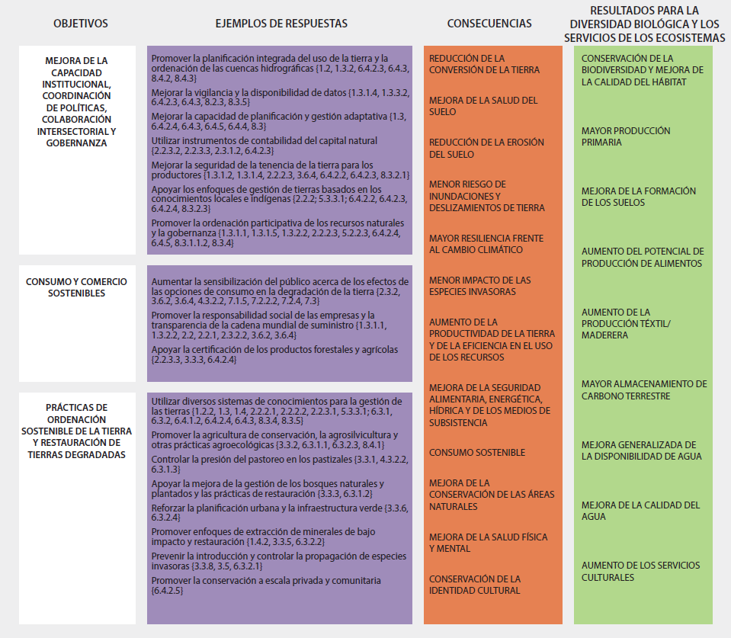

Cuadro RRP.2
Aspiraciones para hacer frente a la degradación de la tierra y posibles medidas y vías de actuación
La idoneidad y pertinencia de las diferentes aspiraciones varía de un lugar a otro, en función de los contextos regionales y nacionales. Las listas de las medidas son de carácter indicativo, no exhaustivas y no excluyentes.
Aspiraciones | Medidas que podrían adoptarse y vías de actuación
Salvaguarda de la diversidad biológica | Mayor protección de la biodiversidad mediante la ampliación y el aumento de la eficacia de los sistemas de zonas protegidas, freno a la conversión de tierras naturales, restauración a gran escala de las tierras degradadas, compensación de la diversidad biológica cuando la transformación cuando la tierra es inevitable
Estilos de vida de bajo consumo | La disminución de las pautas de consumo per cápita, incluida la adopción de dietas que degradan menos la tierra, como las dietas en las que las verduras tienen mayor peso, y de sistemas de vivienda y transporte e industriales basados en energías renovables y en un menor consumo energético
Población mundial con tasas de crecimiento prácticamente nulas | Mejora de la igualdad de género y avance hacia un mejor acceso a la educación, planificación familiar voluntaria y asistencia social ante el envejecimiento de la población
Economía circular | Reducción de las pérdidas y el desperdicio de alimentos, sistemas de gestión sostenible de los desechos y el saneamiento, reutilización y reciclado de materiales
Sistemas de producción con bajo consumo de recursos y gestión de los recursos | Más sistemas de producción de alimentos, fibra, bioenergía, minería y otros productos básicos en los que se haga un uso eficiente de la tierra, la energía, el agua y los materiales
Gestión sostenible de la tierra | Prácticas de gestión sostenible de la tierra en tierras de cultivo, pastizales, silvicultura, sistemas de abastecimiento de agua, asentamientos humanos y paisajes circundantes, específicamente orientadas a evitar, reducir y revertir la degradación de la tierra
- El refuerzo de las competencias institucionales puede incrementar la eficacia de los instrumentos normativos creados para evitar, reducir y revertir la degradación de la tierra (establecido, pero inconcluso). Existen varios mecanismos, tanto comerciales como no comerciales, con los que mitigar la degradación de la tierra y promover su restauración. Entre esos mecanismos de mercado se cuentan, entre otros, el pago por los servicios de los ecosistemas, los subsidios agrarios, las licitaciones de conservación y las compensaciones por la pérdida de diversidad biológica. La aplicación efectiva de esos instrumentos requiere capacidades institucionales y mecanismos de gobernanza específicos de cada contexto {1.3.1.1, 1.3.2.2, 2.2.1.5, 6.4.2.3, 8.3.1, 8.3.3, 8.3.6}. Sin embargo, cuanto más se utilizan los mercados para financiar la restauración de los ecosistemas complejos, más capacidad institucional y reglamentaciones son necesarias para garantizar y salvaguardar los resultados de restauración {8.3.3}. Por ejemplo, el aumento de la productividad agrícola para reducir al mínimo la presión sobre las zonas que aún conservan la vegetación nativa tiene más probabilidades de ser eficaz cuando la demanda de productos agrícolas en el mercado es relativamente inelástica a cambios de precio y se establecen firmes medidas normativas u otros límites a la expansión (no resuelto) {3.6.3}. Los mecanismos conjuntos de mitigación y adaptación, las iniciativas basadas en la justicia, la adaptación basada en los ecosistemas y los modelos integrados de cogestión del agua son algunos ejemplos de enfoques no comerciales. Es fundamental crear un conjunto adecuado de competencias institucionales y mecanismos de gobernanza apropiados, basados en el seguimiento de los efectos de respuesta y en la gestión flexible, para el diseño, la selección y la aplicación de instrumentos de políticas eficaces con los que evitar, reducir y revertir la degradación de la tierra {1.3, 3.5, 6.4.2.4, 6.4.3, 6.4.5, 8.3}. En la mayoría de países, la formulación y aplicación de políticas nacionales para hacer frente a la degradación de la tierra están limitadas por la falta de información a nivel nacional sobre los ecosistemas y su contribución al desarrollo económico {8.3.3, 6.4.2.3}. A fin de obtener los resultados deseados, sería útil cambiar el punto de vista desde el que adoptar decisiones, de análisis estrictamente definidos basados en la asequibilidad y la eficacia, hacia un enfoque que incluya la contrapartida de la aceptabilidad social y la sostenibilidad ambiental de las medidas de respuesta {1.3.1.1, 2.3.1.2, 2.3.2.2, 6.4.2.3, 8.2.2}.
- La seguridad en los derechos de tenencia, propiedad y uso de la tierra otorgados a individuos y comunidades de conformidad con la legislación nacional en los niveles adecuados, es condición necesaria para la adopción de medidas con las que prevenir la degradación de la tierra y la pérdida de diversidad biológica y restaurar las tierras degradadas (bien establecido). Las prácticas habituales y los conocimientos utilizados por los pueblos indígenas y las comunidades locales son muy eficaces para conservar la biodiversidad y evitar, reducir e invertir la degradación de la tierra {1.3.1.5, 2.2.2.1, 2.2.2.2, 5.3.3.1, 6.3.1, 6.3.2}. La viabilidad continuada de esas prácticas se ve reforzada, entre otras cosas, por la seguridad de la tenencia de la tierra, la propiedad y los derechos de uso de la tierra de conformidad con la legislación nacional en los niveles adecuados {1.3.1.2, 1.3.14, 6.4.2.2 a 6.4.2.4}. Esto puede lograrse mediante la formalización de las prácticas habituales y los conocimientos locales, para lo cual es necesario que las comunidades dispongan de las competencias institucionales adecuadas para participar en la adopción de decisiones y la gobernanza responsable de la tierra y los recursos naturales, teniendo en cuenta las directrices voluntarias sobre la gobernanza responsable de la tenencia de la tierra, los recursos pesqueros y los bosques en el contexto de la seguridad alimentaria nacional, y de conformidad con los principios de los derechos humanos {1.3.1.5, 2.2.2.3, 5.2.2.3, 5.3.3.1, 6.4.2.2, 6.4.2.3, 6.4.2.4, 8.3.2.1, 8.3.2.3}.
- Existe ya un amplio espectro de prácticas para evitar, reducir e invertir la degradación de la tierra en muchos ecosistemas y zonas urbanas y reducir los efectos de muchos factores causantes de la degradación de la tierra (bien establecido). La degradación de las tierras agrícolas puede evitarse o invertirse mediante numerosas prácticas y técnicas tradicionales y modernas bien probadas. En el caso de las tierras de cultivo, estas técnicas incluyen, entre otras, la reducción de la pérdida de suelo, la mejora de la calidad y la salud de los suelos, el uso de cultivos halófilos, las prácticas de agrosilvicultura y agroecológicas, la agricultura de conservación y sistemas integrados de ganados, cosechas y silvicultura (bien establecido) {2.2.3.1, 6.3.1.1, 6.3.2.4, 6.3.2.5, 7.2.3}. En cuanto a los pastizales, son: la evaluación y vigilancia de la capacidad y el estado de la tierra; la gestión de la presión ejercida por el pastoreo; la mejora de los pastos y los cultivos forrajeros; la gestión de los sistemas silvopastorales; y la lucha ecológicamente racional contra las plagas y las malezas (bien establecido) {6.3.1.3}. El mantenimiento de regímenes de incendios adecuados, y la reposición o el desarrollo de prácticas e instituciones locales de gestión de ganado en los pastizales con sistemas de pastoreo tradicional han demostrado su eficacia en muchas tierras secas (establecido, pero inconcluso) {4.3.2.2, 6.3.1.3}. Se han utilizado con éxito diversas técnicas activas o pasivas de gestión forestal y restauración para conservar la diversidad biológica y evitar la degradación de los bosques, que han generado numerosos beneficios económicos, sociales y ambientales (bien establecido) {6.3.1.2}, si bien la adopción de sistemas de producción forestal más sostenibles sigue siendo lenta {3.5, 5.3.2, 6.3.1.2}. Entre los planteamientos contrastados para evitar, reducir e invertir la degradación de las tierras urbanas se cuentan la planificación urbana, la replantación con especies autóctonas, la creación de infraestructuras ecológicas, la rehabilitación de los suelos contaminados y sellados, el tratamiento de aguas residuales y la restauración de los cauces fluviales {6.3.1.4, 6.3.2.4}.
- La lucha contra la degradación de la tierra provocada por la presencia de especies invasivas pasa por la identificación y el seguimiento de las vías de invasión y la adopción de medidas de erradicación y control (mecánicas, culturales, biológicas y químicas) (bien establecido) {3.5, 6.3.2.1}. Entre las respuestas a la degradación de la tierra provocada por la extracción de recursos minerales figuran la gestión in situ de los desechos mineros (suelos y agua), la recuperación de la topografía de la mina, la conservación y la pronta sustitución de la capa superficial del suelo, y medidas de restauración y rehabilitación para recrear pastizales, bosques humedales y otros ecosistemas en funcionamiento (bien establecido) {1.4.2, 6.3.2.2}. Las respuestas eficaces para evitar, reducir o invertir la degradación de los humedales son: el control de las fuentes de contaminación puntuales y difusas; la adopción de estrategias de ordenación integrada de la tierra y el agua {6.3.2.4}; y la restauración de la hidrología, la biodiversidad y las funciones de los ecosistemas de los humedales mediante medidas de restauración y rehabilitación, como los humedales artificiales (bien establecido) {1.4.1; recuadro 2.3; 6.3.1.5, 6.3.2.4}. Asimismo, las respuestas eficaces para mejorar la calidad del agua son las prácticas de conservación del suelo y del agua, el control de las fuentes de contaminación y la purificación (y, cuando proceda, la desalinización) de las aguas residuales (establecido, pero inconcluso) {6.3.2.4}.
- Los cambios transformadores de gran magnitud en los patrones de consumo, el crecimiento demográfico, la tecnología y los modelos de negocio pueden contribuir a evitar, reducir e invertir la degradación de la tierra y lograr la seguridad alimentaria, hídrica, energética y de los medios de subsistencia para todos, al tiempo que se mitiga el cambio climático y se fomenta la adaptación al mismo y se detiene la pérdida de diversidad biológica (bien establecido). Ninguno de los escenarios para mediados de siglo examinados en la presente evaluación cumplía de manera simultánea los objetivos mundiales de prevención de la degradación de la tierra, limitación del cambio climático e interrupción de la pérdida de diversidad biológica, habida cuenta de la cada vez mayor demanda de alimentos, energía, fibras, madera, viviendas, infraestructuras y agua. Las previsiones de crecimiento sin precedentes del consumo, la demografía y la tecnología cuadruplicarán prácticamente la economía mundial en la primera mitad del siglo XXI {7.2.2.2}. En esas condiciones, solo cambios transformadores inter- e intrasectoriales servirían para alcanzar los objetivos (establecido, pero inconcluso) {3.6.2.1, 7.2, 7.3}. Los ajustes para conseguir estilos de vida menos consumistas en las economías desarrolladas y en las emergentes pueden incluir cambios en la alimentación, en particular la reducción de las dietas ricas en carne, y en el consumo de agua, energía, materiales y bienes y servicios que requieren mucho espacio {7.2.2.2, 7.2.4, 7.3}. Los ajustes de los sistemas de producción pueden conseguirse mediante la introducción de mejoras sostenibles en la productividad agrícola, combinada con una sólida protección ambiental y con salvaguardias sociales para evitar los efectos externos ambientales y sociales de los sistemas de producción intensiva y los efectos rebote perjudiciales {1.3.1.1, 1.3.2.2, 3.6.3}. Es preciso tener especial cuidado para garantizar que el aumento de la demanda de bioenergía no agrava la degradación de la tierra a causa de la sustitución de las tierras que antes se utilizaban para cultivos alimentarios y la expansión de las tierras agrícolas {5.3.2.5, 7.2.6}. Por último, diversas intervenciones en infraestructura e información pueden mejorar la eficiencia en el uso de alimentos, agua y energía por parte de los consumidores a fin de fomentar la reutilización y el reciclado y la reducción de desechos {7.2.2, 7.2.4, 7.3}.
- La evaluación temática de la IPBES ofrece claras pruebas de la necesidad de hacer frente a la pérdida sin precedentes de servicios y funciones de los ecosistemas imprescindibles para todas las formas de vida en la Tierra. Los acuerdos y convenciones internacionales existentes, como la Convención de las Naciones Unidas de Lucha contra la Desertificación, la Convención Marco de las Naciones Unidas sobre el Cambio Climático y sus acuerdos conexos, el Convenio sobre la Diversidad Biológica, y la Convención de Ramsar, ya ofrecen una serie de mecanismos para apoyar las respuestas nacionales e internacionales a la degradación de la tierra y pueden beneficiarse en gran medida de la base de conocimientos multidisciplinarios proporcionada por esta evaluación (Recuadro RRP.3).
Recuadro RRP.3
Convención de las Naciones Unidas de Lucha contra la Desertificación
La degradación de la tierra en las tierras secas es una realidad que afecta a millones de personas, y es el resultado de una combinación de causas de origen local, regional y mundial (bien establecido). La disminución de la capacidad de los sistemas de las tierras secas para sustentar las necesidades de las poblaciones humanas y de otros organismos que viven allí es generalizada y está demostrada {1.4.7, 4.2.6.2, 4.3.2.2, 6.4}. El punto de vista creciente acerca de la degradación de las tierras áridas ‒ocasionada principalmente por el ser humano y es consecuencia de procesos a escala local, regional y mundial‒ difiere sustancialmente de conceptos previos sobre la desertificación, como el avance inexorable de los desiertos en tierras anteriormente productivas. Eso implica que la responsabilidad de hacer frente a las causas subyacentes a la degradación de las tierras secas debe compartirse a nivel local, regional y mundial. Para lograr neutralizar la degradación de la tierra para 2030 será necesario desviarse sustancialmente de las tendencias y las visiones del mundo actuales (bien establecido) {2.2.1.3, 4.2.6.2, 6.2.1, 6.4.2.2, 6.5}.
Convenio sobre la Diversidad Biológica
La degradación de la tierra va acompañada, en casi todos los casos, por la reducción de las poblaciones de organismos silvestres, y con frecuencia por la pérdida de especies (bien establecido) {3.4.1, 3.4.2, 3.4.4, 4.2.7, 4.2.9, 4.3, 7.2.2}. Las pérdidas se producen no solo a nivel de especies, sino también en la diversidad genética de las especies individuales. La distribución de las disminuciones no es geográficamente uniforme; las pérdidas son mayores en algunos tipos de cubierta vegetal y usos de la tierra que en otros: las tierras de cultivo, los pastizales y las zonas urbanas sufren las mayores pérdidas si las comparamos con ecosistemas no alterados o en recuperación. Las causas principales de la pérdida de diversidad biológica son la pérdida y la fragmentación de los hábitats, la sobreexplotación de las especies por los seres humanos, la contaminación, y el impacto de las especies invasoras y las enfermedades de los organismos silvestres {4.2.6.3, 4.2.6.4, 4.2.7} (figura RRP.13). El tipo y la intensidad de los factores de degradación determinan la magnitud de la pérdida de diversidad biológica, así como las opciones de restauración. La restauración de la cubierta vegetal tras la degradación es posible y a menudo eficaz, pero rara vez alcanza, en décadas, los niveles de funciones de los ecosistemas o la diversidad de la composición {1.4.2}.
Figura RRP.13
Factores más comunes de la pérdida de la diversidad biológica entre algunos taxones animales
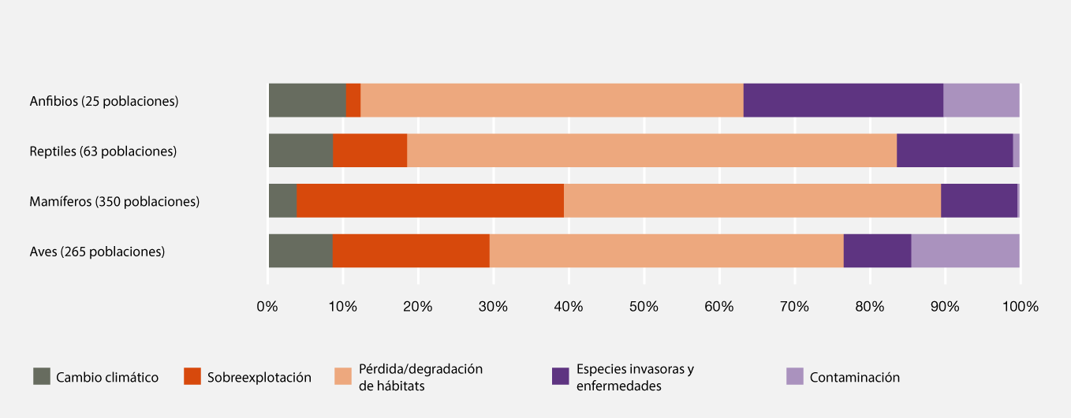
Nota: Los datos incluyen 703 poblaciones del informe Living Planet Report (WWF, 2016)
Convención Marco de las Naciones Unidas sobre el Cambio Climático y acuerdos relacionados
El cambio climático ya ha contribuido a la degradación de la tierra y será un factor cada vez más importante en ella a lo largo de todo el siglo XXI {3.4, 4.2.3, 4.2.6.1, 4.2.6.2, 4.2.8, 6.3.1.1, 6.3.2.3}. Además, la fuerza de los sumideros de carbono basados en los ecosistemas terrestres se ve debilitada por la degradación {4.2.3.2}. Evitar la degradación de la tierra y restaurar las tierras degradadas contribuye normalmente a mitigar el cambio climático, aunque no siempre {1.4.3, 7.2.6}. Para aprovechar el potencial de mitigación y adaptación del cambio climático que ofrece la tierra es necesario aplicar fuertes medidas de protección y gestión sostenible y desarrollar sistemas agrícolas y de producción natural que combinen un rendimiento alto con niveles de carbono orgánico en el suelo cercanos a los niveles naturales, tal como promueve, entre otros, la Alianza Mundial sobre los Suelos para la Seguridad Alimentaria y la Adaptación al Cambio Climático así como la Mitigación de sus Efectos y la Iniciativa 4 per 1000 (establecido, pero inconcluso) {7.2.5, 7.2.6}. Esos sistemas agrícolas pueden tener efectos positivos o negativos sobre la degradación de la tierra, según el lugar y la forma en que se realicen (establecido, pero inconcluso) {4.2.3, 4.2.8, 6.3.1.1 a 6.3.2.3}. La aplicación de medidas de mitigación del cambio climático basadas en la tierra que requieran más tierra de la que se dispone para su restauración agravaría la degradación de la tierra, al desplazar los cultivos alimentarios, los cultivos textiles o los ecosistemas naturales.
Convención de Ramsar
A pesar de que ocupan una pequeña parte de la superficie terrestre mundial, los humedales proporcionan cantidades desproporcionadamente grandes de servicios esenciales de los ecosistemas, en particular los relacionados con la filtración y el abastecimiento de agua dulce y la protección de las costas (bien establecido) {1.4.1, 4.2.3.3, 4.2.5.2} (figura RRP.14). Los humedales también tienen una gran importancia para la diversidad biológica, entre otras cosas porque son un hábitat fundamental para muchas especies migratorias. Tratar a los humedales como infraestructuras naturales puede ayudar a cumplir toda una serie de objetivos de política, como la seguridad hídrica y alimentaria, así como la mitigación del cambio climático y la adaptación a él {6.3.1.5}. Los humedales restaurados recuperan la mayoría de sus funciones y servicios de los ecosistemas en un plazo de entre 50 y 100 años, y aportan una gran variedad de beneficios para la diversidad biológica y el bienestar humano {4.5.2.5, 5.4.4}. Teniendo en cuenta la función de los humedales en las áreas de captación de agua dulce, las cuencas fluviales y las zonas costeras, las futuras medidas de restauración de los humedales podrían mejorarse considerablemente mediante la elaboración de indicadores y metas de restauración para evaluar y recuperar el conjunto de interacciones entre los organismos y su entorno abiótico {6.3.1.5}.
Figura RRP.14
El índice de Extensión de los Humedales representa las tendencias de la extensión de los humedales naturales por región, con respecto a 1970
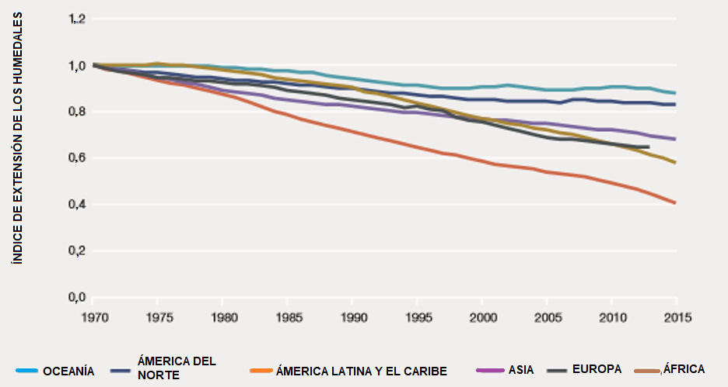
Fuente: Basado en la Secretaría de la Convención de Ramsar y el PNUMA-CMVC (2017) y Dixon y otros (2016).

Cuadro RRP.3
Deficiencias fundamentales en el conocimiento y la comprensión de la degradación y restauración de la tierra
El resumen de la presente evaluación para los responsables de formular políticas representa el estado actual de los conocimientos sobre las consecuencias biofísicas, sociales y económicas y los factores impulsores de la degradación y restauración de la tierra, así como sobre los enfoques para evitar, reducir y revertir la degradación de la tierra. Las esferas de investigación que se indican a continuación representan las principales prioridades señaladas por el equipo de evaluación para posibilitar las decisiones de base empírica sobre la degradación y restauración de la tierra.
La base empírica necesaria para hacer frente a la degradación de la tierra | Deficiencias prioritarias en cada esfera de conocimiento
¿Cuáles son las consecuencias de la degradación de las tierras para la diversidad biológica, el funcionamiento de los ecosistemas, las contribuciones de la naturaleza a las personas y el bienestar humano? | Métodos para la supervisión y descripción eficaz de los cambios en las diferentes formas de degradación a lo largo del tiempo y en las escalas espaciales y las resoluciones pertinentes
 | Patrones espaciales y temporales de los suelos, y cambios que se producen en ellos
 | Consecuencias de la degradación de la tierra en los ecosistemas de agua dulce y costeros, como los manglares y los sistemas de algas
 | Consecuencias de la degradación de la tierra para la salud física y mental y el bienestar espiritual
 | Consecuencias de la degradación de la tierra para la prevalencia y la transmisión de enfermedades infecciosas
 | Potencial de la degradación de la tierra de exacerbar el cambio climático
¿Cuáles son las causas de la degradación de la tierra? | Consecuencias sociales y ambientales de las interacciones entre el cambio climático y los impulsores de la degradación de la tierra, incluidas las que afectan a los esfuerzos por evitar la degradación de las tierras y restaurar las tierras degradadas
 | Vínculos entre la degradación y la restauración de la tierra y procesos sociales, económicos y políticos
 | Interacciones entre la degradación de la tierra, la pobreza, el cambio climático y el riesgo de conflicto y de migración
¿Cuáles son los principales factores que pueden facilitar los esfuerzos encaminados a evitar, reducir y revertir la degradación de la tierra? | Eficacia de los mecanismos de sensibilización e influencia sobre el comportamiento de los agentes en todas las etapas de las cadenas de suministro en formas que permitan mejorar la sostenibilidad de los productos comercializados internacionalmente
 | La importancia relativa de las distintas condiciones propicias para evitar, reducir y revertir la degradación de la tierra en diferentes contextos sociales, culturales, económicos y de gobernanza, en particular en lo que respecta a la capacidad técnica, las tecnologías, el acceso a la información, el intercambio de conocimientos, las herramientas de apoyo a las decisiones y las competencias institucionales
 | Métodos para integrar la ciencia convencional y los conocimientos indígenas y locales, a fin de lograr una comprensión de base más amplia de las causas y consecuencias de la degradación de la tierra, su avance a lo largo del tiempo (incluidas las previsiones de futuro) y las posibles soluciones
 | Métodos e instrumentos para lograr una comprensión más inclusiva de las repercusiones monetarias y no monetarias a corto, mediano y largo plazo de los distintos enfoques para la restauración de las tierras degradadas
¿Qué debe hacerse para evitar, reducir y revertir la degradación de las tierras, y cuál es la eficacia de los distintos enfoques disponibles? | La interacción entre las políticas y las prácticas de gestión de la tierra y los recursos para abordar los distintos Objetivos de Desarrollo Sostenible y otros acuerdos multilaterales, y las consecuencias de esas actividades para la degradación de la tierra y los resultados de las restauraciones
 | Métodos para internalizar los costos ambientales y sociales de las prácticas de producción insostenibles en los precios de los productos de consumo, y la asignación de esos costos a las diferentes etapas de producción, elaboración y consumo en el ciclo de vida de un producto
 | Evaluación de la eficacia de diferentes instrumentos normativos destinados a evitar, reducir y revertir la degradación de las tierras, incluidos los instrumentos jurídicos, normativos, sociales y económicos, tanto para los resultados ambientales como para los sociales
 | Hipótesis espacialmente explícitas de múltiples modelos sobre los cambios en la diversidad biológica y los servicios de los ecosistemas y las consecuencias de esas hipótesis para avanzar hacia acuerdos multilaterales, incluida la neutralidad de la degradación de la tierra a escala nacional

Apéndice
Comunicación del grado de fiabilidad
En la presente evaluación, el grado de fiabilidad de cada conclusión principal se basa en la cantidad y calidad de las pruebas y el nivel de concordancia de esas pruebas (Figura RRP.A1). Las pruebas comprenden datos, teorías, modelos y opiniones de expertos. En la nota de la Secretaría sobre la orientación a la producción e integración de las evaluaciones de la Plataforma (IPBES/6/INF/17) se documentan más ampliamente los pormenores del enfoque.
Los términos resumidos para describir las pruebas son:
- No resuelto: pruebas sólidas, pero bajo nivel de acuerdo. Bien establecido: metaanálisis exhaustivo, o diferentes síntesis o múltiples estudios independientes que concuerdan.
- No concluyente: evidencia limitada; se reconoce la existencia de importantes lagunas de conocimiento.
- No resuelto: existen múltiples estudios independientes, pero las conclusiones no concuerdan.
- No concluyente: evidencia limitada; se reconoce la existencia de importantes lagunas de conocimiento.
Figura RRP.A1
Modelo de cuatro recuadros para la comunicación cualitativa de la fiabilidad
La fiabilidad aumenta hacia la esquina superior derecha según indica la intensificación del sombreado.
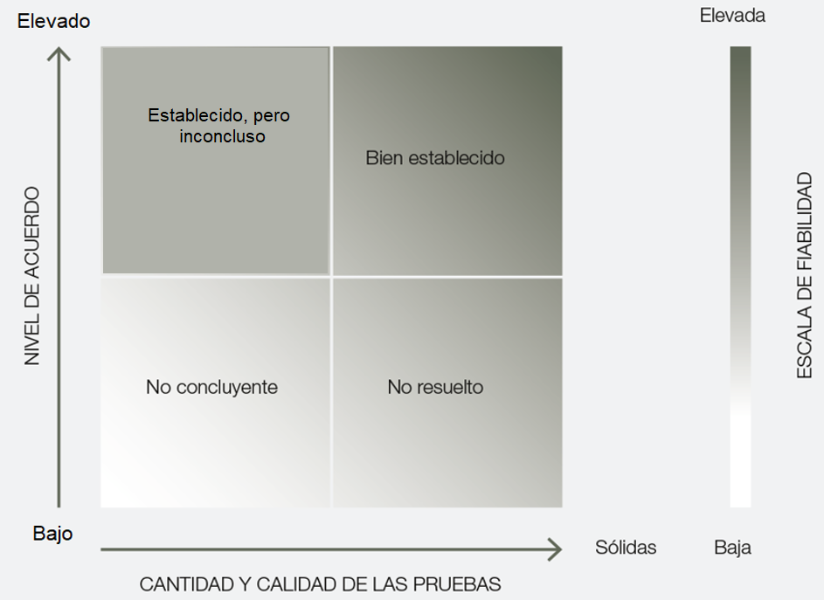
Fuente: IPBES, 2016.
________________

Los autores se consignan con su país de ciudadanía o los países de ciudadanía entre paréntesis, separados por una coma cuando tienen varios; y, tras una barra, su país de filiación, si es diferente de la ciudadanía, o su organización si pertenecen a una organización internacional: nombre del experto (nacionalidad 1, nacionalidad 2/filiación). Los países o las organizaciones que han nombrado a esos expertos se enumeran en el sitio web de la IPBES.
Hansen, M. C., Potapov, P. V., Moore, R., Hancher, M., Turubanova, S. A., Tyukavina, A., Thau, D., Stehman, S. V., Goetz, S. J., Loveland, T. R., Kommareddy, A., Egorov, A., Chini, L., Justice, C. O., y Townshend, J. R. G. (2013). High-resolution global maps of 21st-century forest cover change. Science, 342 (6160), 850 a 853. DOI: 10.1126/science.1244693.
Zika, M and Erb, K.H. (2009) The global loss of net primary production resulting from human-induced soil degradation in drylands. Ecological Economics, 69 (2), 310 a 319. DOI: 10.1016/j.ecolecon.2009.06.014.
Cherlet, M., Ivits-Wasser, E., Sommer, S., Toth, G., Jones, A., Montanarella, L., and Belward, A. (2013). Land productivity dynamics in Europe: Towards a valuation of land degradation in the EU. EUR 26500. DOI: 10.2788/70673.
Watson, J. E. M., Shanahan, D. F., Di Marco, M., Allan, J., Laurance, W. F., Sanderson, E. W., Mackey, B., y Venter, O. (2016). Catastrophic Declines in Wilderness Areas Undermine Global Environment Targets. Current Biology, 26 (21), 2929 a 2934. DOI: 10.1016/j.cub.2016.08.049.
Gibbs, H. K., and Salmon, J. M. (2015). Mapping the world’s degraded lands. Applied Geography, 57, 12–21. DOI: 10.1016/j.apgeog.2014.11.024.
Van der Esch, S., ten Brink, B., Stehfest, E., Bakkenes, M., Sewell, A., Bouwman, A., Meijer, J., Westhoek, H., y van den Berg, M. (2017). Exploring future changes in land use and land condition and the impacts on food, water, climate change and biodiversity: Scenarios for the Global Land Outlook. La Haya, PBL Agencia de Evaluación Medioambiental de los Países Bajos. Extraído de http://www.pbl.nl/sites/default/files/cms/publicaties/pbl-2017-exploring-future-changes-in-land-use-and-land-condition-2076.pdf.
Woodward, E., Marrfurra McTaggart, P., Yawulminy, M., Ariuu, C., Daning, D., Kamarrama, K., Ngulfundi, B., Warrumburr, M., y Wawul, M. (2009). Ngan'gi Seasons, Nauiyu - Daly River, Territorio del Norte (Australia). Darwin CSIRO Sustainable Ecosystems.
Véase en el apéndice 1 la explicación de los niveles de fiabilidad.
Van der Esch, S., ten Brink, B., Stehfest, E., Bakkenes, M., Sewell, A., Bouwman, A., Meijer, J., Westhoek, H., y van den Berg, M. (2017). Exploring future changes in land use and land condition and the impacts on food, water, climate change and biodiversity: Scenarios for the UNCCD Global Land Outlook. La Haya: PBL, Agencia de Evaluación Medioambiental de los Países Bajos. Extraído de http://www.pbl.nl/sites/default/files/cms/publicaties/pbl-2017-exploring-future-changes-in-land-use-and-land-condition-2076.pdf.
Haberl, H., Erb, K-H., Krausmann, F., Gaube, V., Bondeau, A., Plutzar, C., Gingrich, S., Lucht, W., y Fischer-Kowalski, M. (2007). Quantifying and mapping the global human appropriation of net primary production in Earth’s terrestrial ecosystems. PNAS, 104(31), 12942 a 12947. DOI: 10.1073/pnas.0704243104.
Van der Esch, S., ten Brink, B., Stehfest, E., Bakkenes, M., Sewell, A., Bouwman, A., Meijer, J., Westhoek, H., y van den Berg, M. (2017). Exploring future changes in land use and land condition and the impacts on food, water, climate change and biodiversity: Scenarios for the UNCCD Global Land Outlook. La Haya, PBL Agencia de Evaluación Medioambiental de los Países Bajos. Extraído de http://www.pbl.nl/sites/default/files/cms/publicaties/pbl-2017-exploring-future-changes-in-land-use-and-land-condition-2076.pdf.
Stoorvogel, J. J., Bakkenes, M., Temme, A. J., Batjes, N. H., and Ten Brink, B. J. (2017). S‐World: A Global Soil Map for Environmental Modelling. Land Degradation and Development, 28 (1), 22–33. DOI: 10.1002/ldr.2656.
Watson, J. E. M., Shanahan, D. F., Di Marco, M., Allan, J., Laurance, W. F., Sanderson, E. W., Mackey, B., y Venter, O. (2016). Catastrophic Declines in Wilderness Areas Undermine Global Environment Targets. Current Biology, 26(21), 2929 a 2934. DOI: 10.1016/j.cub.2016.08.049.
Newbold, T., Hudson, L. N., Arnell, A. P., Contu, S., De Palma, A., Ferrier, S., Hill, S. L. L., Hoskins, A. J., Lysenko, I., Phillips, H. R. P., Burton, V. J., Chng, C. W. T., Emerson, S., y Gao, D. P. (2016). Has land use pushed terrestrial biodiversity beyond the planetary boundary? A global assessment. Science, 353(6296), 288 a 291. DOI: 10.1126/science.aaf2201.
La definición que se brinda a continuación responde solo a los fines de la presente evaluación: por seguridad hídrica se entiende la capacidad de tener acceso a cantidades suficientes de agua limpia para mantener estándares adecuados de producción de alimentos y bienes, de saneamiento y atención a la salid y para preservar los ecosistemas.
Hammarström, H., Forkel, R., y Haspelmath, M. (2017). Glottolog 3.0. Max Planck Institute for the Science of Human History. Extraído de http://glottolog.org.
Jenkins, C. N., Pimm, S. L., y Joppa, L. N. (2013). Global patterns of terrestrial vertebrate diversity and conservation. PNAS, 110(28), E2602–E2610. DOI: 10.1073/pnas.1302251110.
El concepto de Solidaridad Ecológica apareció por primera vez en la Ley Francesa de Parques Nacionales y fue adoptado por la Ley francesa de Restauración de la Diversidad Biológica, la Naturaleza y el Paisaje (Ley 2016-1087 del 8 de abril de 2016); la legislación de Bolivia (Ley núm. 071 de Derechos de la Madre Tierra y Ley núm. 300 Marco de la Madre Tierra y Desarrollo Integral para Vivir Bien); y la Constitución del Ecuador {2.2.1.3}. Para más ejemplos, véase 2.2.2.
Programa de las Naciones Unidas para el Desarrollo. (2015). Human Development Data (1990–2015) [archivo informático]. Extraído de http://hdr.undp.org/en/data.
Van der Esch, S., ten Brink, B., Stehfest, E., Bakkenes, M., Sewell, A., Bouwman, A., Meijer, J., Westhoek, H., y van den Berg, M. (2017). Exploring future changes in land use and land condition and the impacts on food, water, climate change and biodiversity: Scenarios for the UNCCD Global Land Outlook. La Haya, PBL Agencia de Evaluación Medioambiental de los Países Bajos. Extraído de http://www.pbl.nl/sites/default/files/cms/publicaties/pbl-2017-exploring-future-changes-in-land-use-and-land-condition-2076.pdf.
Stoorvogel, J. J., Bakkenes, M., Temme, A. J., Batjes, N. H., y ten Brink, B. J. (2017). S‐World: A Global Soil Map for Environmental Modelling. Land Degradation and Development, 28(1), 22 a 33. DOI: 10.1002/ldr.2656.
Lenzen, M., Moran, D., Kanemoto, K., Foran, B., Lobefaro, L., y Geschke, A. (2012). International trade drives biodiversity threats in developing nations. Nature, 486, 109 a 112. DOI: 10.1038/nature11145.
El fuego es necesario para la salud y la seguridad de muchos ecosistemas. La frecuencia y el tipo de fuego utilizado depende de las circunstancias y de la intención con que se usa, y así puede recurrirse a quemas controladas o a la simulación de la ignición y expansión de un incendio natural {3.3.7, 4.2.6.3}.
WWF. (2016). Living Planet Report 2016. Risk and resilience in a new era. Gland (Suiza): WWF International. Extraído de http://wwf.panda.org/about_our_earth/all_publications/lpr_2016/
Secretaría de la Convención de Ramsar y PNUMA-CMVC. (2017). Wetland Extent Trends (WET) Index - 2017 Update. Actualización técnica 2017. Gland (Suiza): Secretaría de la Convención de Ramsar.
Dixon, M. J. R., Loh, J., Davidson, N. C., Beltrame, C., Freeman, R., Walpole, M. (2016). Tracking global change in ecosystem area: The Wetland Extent Trends Index. Biological Conservation, 193, 27 a 35. DOI: 10.1016/j.biocon.2015.10.023
IPBES (2016). Resumen para los responsables de la formulación de políticas del informe de evaulac.ión de la Plataforma Intergubernamental Científico-normativa sobre Diversidad Biológica y Servicios de los Ecosistemas sobre polinizadores, polinización y producción de alimentos. S.G. Potts, V. L. Imperatriz-Fonseca, H. T. Ngo, J. C. Biesmeijer, T. D. Breeze, L. V. Dicks, L. A. Garibaldi, R. Hill, J. Settele, A. J. Vanbergen, M. A. Aizen, S. A. Cunningham, C. Eardley, B. M. Freitas, N. D J Martins, P. G. Kevan, A. Kovács Hostyánszki, P. K. Kwapong, J. Li, X. Li, D. J. Martins, G. Nates-Parra, J. S. Pettis, R. Rader y B. F. Viana (eds.) Secretaría de la Plataforma Intergubernamental Científico-normativa sobre Diversidad Biológica y Servicios de los Ecosistemas, Bonn (Alemania). 36 páginas.

